**Муќаддима**

Њифзи бехатарии иттилоот ќисми људонопазири мушкилотњои умуми, бехатарии иттилооти буда наќш ва ањмияти он дар њамаи сохторњои љомеъа, сохтори давлати имрузњо дар раванди ташакулёбист. Сохторњои истењсолот ва идоракуни мудофиа ва алоќа, наќлиёт ва энергетика, корњои бонкдори, моляви илм ва маориф, воситањои оммави ахбороти бисёртар аз мубодилаи интенсивноки ахборот, сариваќт бурдарасони ва бехатарии иттилоот вобаста мебошад.

Дар алоќаманди ба ин мушкилњо бехатарии иттилоот имрузњо мавзуъи рузмараи ќишрњои идоракунандаи давлати, корхонаву идорањо ва ташкилотњо новобаста аз намуди шакли мављудият ва хусусияташон гаштааст. Босуръат тараќиёти воситањои техникаи њисобарор ба одамон имконияти ба тарзи автоматики коркарди мењнатро омухт ва ба сохтани шаклњои гуногуни системањои автоматики коркардшуда инфо-комуникатсиони ва системањои идоракунанда оварда расонид, ки инро дар умум технологияи иттилооти номид.

Њангоми коркардабарои њалли мушкилињои компютери бехатарии иттилооти њама ваќт њифзи ахборот ба миён меояд. Маќсадњои нињоии ташкили системањои бехатари компютери ин њифзи субъектњое, ки новобаста ё бавосита дар раванди таъсироти иттилооти иштирок мекунад, ба ин субъектњо зарарњои модиву маънави мерасонад, ки дар натиља таъсиротњои тасодуфи ё ќасдона ба интиќоли ахборот мамоният ворид мекунад.

Дар ин кори хатми тахасуси саволњо оиди барамздарори файлњо дар маљмуи апаратњои барномави бараси карда шудааст. Ман дар ин КХТ маљмуи зиёди ахборотњо, ки барои таъмини эътимодноки комплеки аппарати барномави заруранд љамъ овардаам. Умедворам ки ин ахборотњо барои тараќиёти ояндаи ин соња кумак мерасонад.

Маќсади асосии кори хатми бакалаври ин коркарди комплекси аппарати барномави барои рамзгузории файлњо Аксарияти механизмњои амалигардонии њифзи иттилоот аз тањдидњои вайроншавии (ошкоршавии) махфият дар ин он зина ин ќобиляти таъминкунии бутунии иттилоот мебошад. Яъне бояд иттилоотро бо чунин механизмњо тавре коркард кард, ки махфияти он пеш аз њама ошкор нашавад ва бе хатоги аз он нуќта ба нуќтаи дигар интиќол ёбад.

Дар ин ќисм мо ба пураги дар бораи механизмњои махсусгардонидаи барои нигоњдории бутунии иттилот маълумот медињем.

Мухтасар дар аввал дар бораи принсипњои асосии таъминкуни бутуни иттилоот аз руи принсипњои Кларком ва Вилсон маълумот медињем.

1).Дурустии транзаксиявї

Ин принсип таъмини модификатсияи ѓайри имкони ихтиёрии додањои истифодабарандагонро талаб мекунад. Додањо (иттилоот) бояд модификатсияа карда шаванд, дар чунин шакле ки нигоњдории бутуни он таъмин гардад.

2).Аутентификасияи истифодабарандагон.

Таѓирдињи додањо фаќат бо иљрошавии аутентификатсия барои иљрокунии амалётњои истифодабарандагон имконпазир аст.

3).Минимизатсияи имтиёзњо.

Раванд бояд то андозае бошад, фаќат ба њамаи андозаи, ки барои имтиёзњои дар АС, ки метавонад бо андозаи минимали иљро гардад.

4).Таќсимкунии уњдадорињо (вазифањо)

Барои иљроиши амалиётњои критики ё бебозгашт иштироки якчанд истифодагони новобаста аз якдигар талаб карда мешавад.

5).Азназаргузаронии њолати рухдода.

Ин принсип сохтори механизми њисобдињии истифодабарандагонро талаб карда, имкон медињад, ки лањзањои рухдињии хатоги дар бутунии иттилоот назорат карда шавад.

6).Назорати объективї.

Зарурати амалигардони амалиётњо дар додањои (данные) људо карда шуд, яъне назорати бутуни он, ки имконияти ислоњшавии он мумкин аст.

Дар њаќиќат дар бисёр њолатњо назорати бутуни иттилоотњои, ки дар раванди

система њастанд, хеле мушкил мебошад. Назорати бутуни иттилоот сарчашмаи асосии амалиёт ба њисоб меравад.

**Боби 1. Муќарароти асосии назаряи њифзи иттилоот**

**1.1.Проблемањои асосї, вазифањо ва моњиятњои муњофизат маълумотњо аз талаф**

Мушкилотњои назаряви ва амалиявии таъминкунии бехатарии иттилоот. Тараќиёти назаряви бехатарии иттилоотї дар замони имруза ба њолатњои навини имруза алоќаманд буда, тафисфан ба раванди тараќиёти иттилооти гардонии љомеъаи њозиразамон мувофиќ меояд.

Якум. Ба масъалањои муњими њифзи иттилоот на танњо фаќат њифзкунии иттилоот, балки њимояи одамон ва системањои техники (аз њама асоси системаи электрони) аз таъсири иттилоот дохил мешавад, њамин хел масъалаи таъминкуни бехатарии иттилоот дар ду раванди асоси ќарор мегирад. Њимоякунии информатсия ва њимояшави аз информатсияњо.

Дуюм. Аз марњилаи мунтазам истифодабарии технологияњои автоматикигардонидашудаи коркарди иттилоот, ки масъалаи аз њама муњимашон ин босифат коркарди иттилоот мебошад, масъалаи босифат коркардкуни зиёд ва мушкилтар шуда истодааст. Яъне њар ќадаре, ки технологияњои нави коркарди иттилоот пайдо шуда истоданд, масъалањои босифат коркардкунии иттилоот ва њамаи иттилоот зиёд шуда истодааст. Бинобар ин таъминкунии бехатарии иттилоот бе масъалањои таъминкуни сифати иттилоот номумкин аст.

Сеюм, Њалли масъалањои њимояи иттилоот, масъалањои њимояшави аз иттилоот ва таъмин намудани сифати аз фаъолияти эфективии объектњо вобастаги дорад. Пайдоиши фањмишњои умуми дар бораи идоракуни иттилоот њамаи маъноњои онро якљоя менамояд. Дар навбати худ њисоби масъалањои идоракунии иттилоот барои якљоякуни, нигоњдори ва таъмини истифодабари консепсияњои иттилооти фаъолияти объект зарур мебошад.

Чорум. Ин (этап) зинаи масъалањои муњим мебошад. Ба ин зина тарраќиёти базисњои илмию – методологи ва воситањо инструменталї дохил мешавад, ки ба њалли масъалањои бехатарии иттилоотї, технологияњои

иттилоотї, информатизатсияшавии љомеъа алоќаманд мебошад.

Њамин тавр гуфтањои боло имконият медињад, ки масъалањои асосии

рузмарраи тараќиёти назаряви ва амалии бехатарии иттилоотро ба чунин шакл људо намоем:

- Сохтани асоси назаряви ва ташкилкунии базиси илмиву-методологи , ки имконият медињад ба таври адективї равандњо ва шартњои нисбатан номуаян ва пешгуинашаванда факторњои пайдошавии хавфњои иттилоотї, нишон дода шавад.

- Коркарди њуљатњои илми – асосии методикавии меъёри барои таъминкуни аз њисоби иттилоот дар асоси тадќиќотњои ба синф људокунии хавфњои иттилоти аз руи стандартњо мебошад.

- Стандартизатсиякунонї, ва сохтмони системаи њимояи иттилоот, наќшаи ратсионали ва сохтори идоракуни њимоявии дар сатњи минтаќави ва давлати.

Мафњуми иттилоотро дар њар соњаи илми бо шаклњои гуногун мефањманд ва шарњ медињанд. Масалан дар философия информатсияро њамчун хосияти маводњои объектив ива равандњои нигоњдори ва тавлидшавї дар њолати муаян, ки дар моддањои шакли энергетики дошта аз як объект ба дигараш мумкин аст интиќол ёбад. Дар кибернетика иттилоотро њамчун барои бартарафкунии номуаянињо ќабул кардаанд. Мо дар зери мафњуми иттилоот минбаъд њар он чизе, ки бо символњо, аломатњо ифода меёбанд мефањмем. Чунин муаянкуни, ё фањмиш каме ѓайриќолаби намояд. Дар замони њозира фањмиши асоси ин, яъне иттилоот дар принсипи архитектураи базавии техникаи њисоббарори њозиразамон баръало дидан мумкин аст. Њаќиќатан мо масъалањои бехатарии иттилоот ва системањои автоматикикардашударо мањдуд намудаем, аммо њар он чизе к ибо ёрии техникаи њисоббарои имруза коркард мешавад дар намуди рамзгузории дуи пешнињод мешаванд.

Дар замони имруза фанни Системањои автоматикикардашуда яке аз фаннњои рузмара дар соњаи иттилоот ба шумор меравад, инак мо масъалањои бехатари раванди коркарди иттилоотро дар СА (системањои автоматикакардашуда) дида мебароем. Дар зери мафњуми Системањои автоматикикардашудаи коркарди иттилоот мо маљмуи чунин объектњоро

мефањмем.

1.Воситањои техникаи њисоббарор

2.Таъминоти барномавї

3.Каналњои алоќа

4.Информатсияњо дар барандагони гуногун

5.Фардњо ва истифодабарандагони системањо

Бехатарии иттилоотро дар СА њамчун њолати системањо ки њангоми он:

1) Система ќобиляти муќобиляткуниро бар муќобили таъсири хавфњои дохили ва берунаи дестаблизатмионї дорад.

2) Системаи функсионали кардашуда ягон хавфро барои муњити беруна ва элементњои худи система бунёд созад.

Идоракнии имтиёзњои интиќолї. Тартиби имтиёзи интиќолкунї бояд пурра ба сохтори ташкили муассиса мувофиќат кунад. Принсипњои зикршуда имконият медињанд, ки системаи сохтори ягонаи њимоякуни аз хавфи вайроншавии бутуни иттилоот ташкил карда шавад.

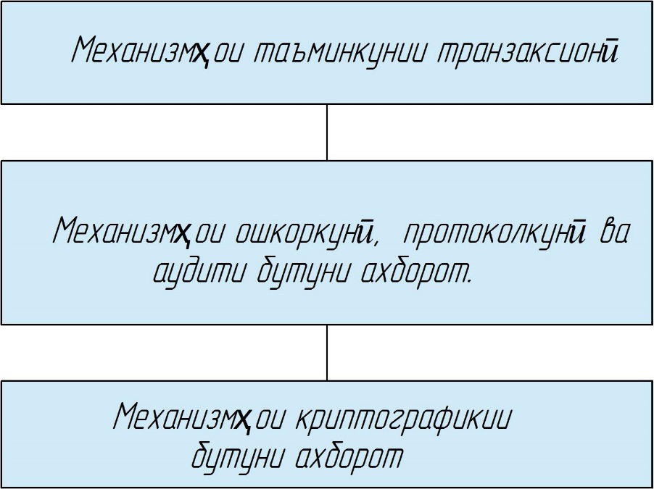

Расми 1.1. Сохтори системањои муњофизати аз вайронкунии хавфњо

Дар амалия бехатарии иттилоотро дар зери маљмуи чунин мафњумњо, хосияти базавї, њимоякунии иттилоот, махфият ба кор мебаранд, ин онро мефањмонад, ки ин онро мефањмонад ки иттилоот танњо ба истифодабарандагони ќонуниашон (расмиашон) бояд дастрас бошад.

- бутуни, таъмин менамояд.

якум , яъне иттилооти њимоякардашуда танњо метавонад аз тарафи шахсони ба он ваколатдор таѓир дода шавад.

дуюм, иттилооти дар дохили система буда бе њолати ивазшавиихосияаташдар њолати асосиаш бояд инъикос ёбад.

Дастраси, яъне кафолати бемамоният дастраси ба иттилоот барои истифодабарндагони расмї. --Самти фаъолият барои таъмини бехатари иттилоотро њимояи иттилоот меноманд. --Усулњои таъминнокиї бехатарии иттилоот хеле гуногун љабња мебошад.

**1.2 Синфбанди ва мундариљаи тањдидњои талафи маълумотњо**

Њангоми тањлилкуни бехатарии иттилооти дар СА мо фањмиши хавфњоро ёдраси мекунем. Мухтасаран онро шарњ медињем. Њамин тавр дар шакли умуми дар зери мафњуми хавф имконияти потенсиалии њодиса, таъсиротњо, раванд ё хосияте ки ба ягон раванди дар фаъолият будан муфид зарар мерасонад фањмида мешавад. Дар навбати худ хавфи бехатарии иттилоотии системањои автоматикикардашуда- ин ќобиляти амалисозии таъсиркуни ба иттилоот, коркардкуни дар СА, ба вайроншави махфият расидан, бутуни ё дастраси ба ин иттилоот ва инчунин ќобиляти таъсиркунї ба компонентњои СА, ба мањрумшави, нобудсози функсионали худи оварда расонидан мебошад.

Басинфљудокунии хавфњоро аз руи бисёр нишонањо гузаронидан мумкин аст.

Намудњои пањншудатарини онњоро номбар мекунем.

1)Дар табиат рухдињанда, ки онро ба хавфњои таби ива сунъи људо мекунанд. Табии, чунин хавфњо дар натиљаи тасири равандњои физики объективи ё хосиятњои табии бе таъсири инсон рух медињад. Дар навбати худ хавфњои сунъи аз руи факторњои аз љониби инсон таъсиркунанда рух медињанд.

Намунаи хавфњои табии ин сухтор, обхези, сунами заминларза ва ѓайра

шуда метавонад.

2) Аз руи дараљаи бараќасдтаъсиркуни, ба хавфњои тасодуфи ва ѓаразнок људо мешаванд. Хавфи тасодуфи њангоми бепарвои ва хунукназари (беѓаразона) хатогии фард рух медињад.

Хавфи ѓаразона дар натиљаи фаъолияти бараќасдонаи фаъолиятбар рух медињад .

Ба сифати хавфи тасодуфии беѓаразона дохилнамоии хатогии маълумот, беназорати дастгоњњрои ќабул намудан мумкин аст.

Мисол хавфњои бараќасдона ин вайронкунии ќоидањое, ки дар онљо љори намуда, ќасдан ва бо роњи љиноятвайронкуни таљњизотњо ва ѓайра дохил шавад.

3) Аз руй манбаъи хавфњо ба чунин таќсим мешаванд.

- Хавфњое ки манбаъашон муњити табии мебошанд. Намунаи чунин хавфњо ин сухтор, обхези ва дигар офатњои табии шуда метавонад.

- Хавфњое ки манбаъашон инсон мебошад. Мисоли чунин хавфњо ин њузури агенти (гумошта) ташкилоти раќиб дар бари фарде к ибо СА кор мекунад мебошад.

- Хавфњое ки манбаъашон воситањои барномавии иљозатдодашуда (санксионни) мебошад. Мисоли чунин хавфњо беэътиборан истифодакуни системањои тозакунанда.

- Хавфњое ки манбаъи пайдоишашон таъминоти барномавии берухсат (несанксионари) мебошад.

- Аз руй мавќеи манбаъи хавфњо, хавфњое ки манбаъњояшон дар зонањои беназорат љойгир шудаанд.

Намунаи чунин хавфњои ин лапиши нурњои электромагнити ѓайри асоси ё

ки ќапиши додањои (маълумотњо) дар хати алоќа интиќолёбанда, ќапиши

иттилоотњои акустики бо истифодабарии самтсози микрофон.

Хавфњое ки манбаъашон дар њудуди минтаќањои назорати љойгиранд. Мисоли чунин хавфњо истифодабари таљњизотњои гушкунанда, барандањои рабояндањои иттилооти ки дорои маълумотњои махфи мебошанд шуда

метавонад. Аз руй дараљаи таъсиркуни ба СА хавфњои фаъол ва ѓайрифаъолро људо мекунад.

- Хавфњои ѓайрифаъол – њангоми омашавиашон ягон таѓиротро дар сохтори СА намедароранд.

-Љойгиршавии хавфњои фаъол муќобилан сохтори системањои автоматикикардашударо вайрон мекунад, ин исботтаъсири манфии худ ба СА зарар мерасонанд. Мисол: Ба хавфњои гайрифаъол нусхабардори файлњое ки бе иљозати (ѓайри санксионни) файлњо ва додањо шуда метавонад.

6) Аз руй усулњои дастраси ба манбаъњои СА људо мешаванд.

- Хавфњое, ки дастрасии стандартиро истифода мекунанд. Мисоли чунин хавфњои ѓайрисанксионни гирифтани рамзњо бо роњи ришва, найранг хавфи зарарасони љисмони муносибатан бо ќонунњои амалкунанда шуда метавонад.

- Хавфњое ки дастрасии ѓайристандартиро истивода мекунанд.

Мисоли чунин хавфњои истифодабари имкониятњои расми воситањои њимояви шуда метавонад.

- Критерияи табаќабандии хавфњоро метавон зиёдтар шарњ дод, ки ба њосиятњои базавии бехатарии иттилоот асос ёфтаанд мавриди истифода тањлил ќарор медињанд.

1)Хавфњои ки махфияти иттилоотњо вайрон мекунанд (фош месозанд).

- Ин дар натичаи амалисозии итилоот метавонад барои субъектњо дастрас шавад, аммо барои шиносои бо он салоњият, яъне имконияти шиносои бо онро надорад.

2) Хавфње ки бутуни иттилоотро вайрон мекунад, ки ба он њамаи он итилоотњое, ки боёрии СА бараќасдона коркард карда мешавад.

3) Хавфњое ки дастрасии ба иттилоотро вайрон мекунанд- ин намуди хавфњо њангоми, ки дар манбаъњои ахбороти СА барои истифодабарндагони ќонунњои блокмони (мањдуд) шудааст руй медињад.

Ќайд кардан ба маврид аст, ки хавфњои њаќиќие ки дар системаи иттилооти руй медињад мушкили асли ки ба ќатори ин категорияњои номбаркардашуда дохил нашаванд, барои он ки хавфњои дар СА пайдо

шаванда вобаста аз пешравињои илму техникаи муосир афзоиш меёбанд.

Њамин тавр намудњои ќайдкардашудаи хавфњо дар ин ё он системањои

автоматики нигаронида шудаанд, ки барои тањлил нозукињои СА этапи асоси

ба њисоб меравад.

Дар Системањои автоматики кардашуда барои бехатрии иттиллоттањлили хавфњо гузаронида шавад, ки ба ду гуруњ људо мешавад.

1) Тартибдињи номгуи хавфњоиихтиёри**.** Имконияти пайдошавии гузариши хавфњо бо роњи озмоиши фиксатсия ё тасодуфи ва шаклњои ѓайрисохтори ба миён оянд. Дар чунин тарзи муносибат натиљањои номукамал ба даст оварда шавад.

2) Тартибдињи хавфњои шохавї.

- Хавфњоро дар намуди як ё якчанд шоха тасвир карда мешаванд. Тавсияи хавфњо аз боло ба поён иљро карда мешавад, дар охир њар як барг хавфњои аниќро нишон медињад. Байни дарахтон дар њолати зарури алоќаи мантиќи васл карда шавад.

- Бар сифати дарахти хавфњо блокмони дастарси ба барномањои шабакавиро дида мебароем.

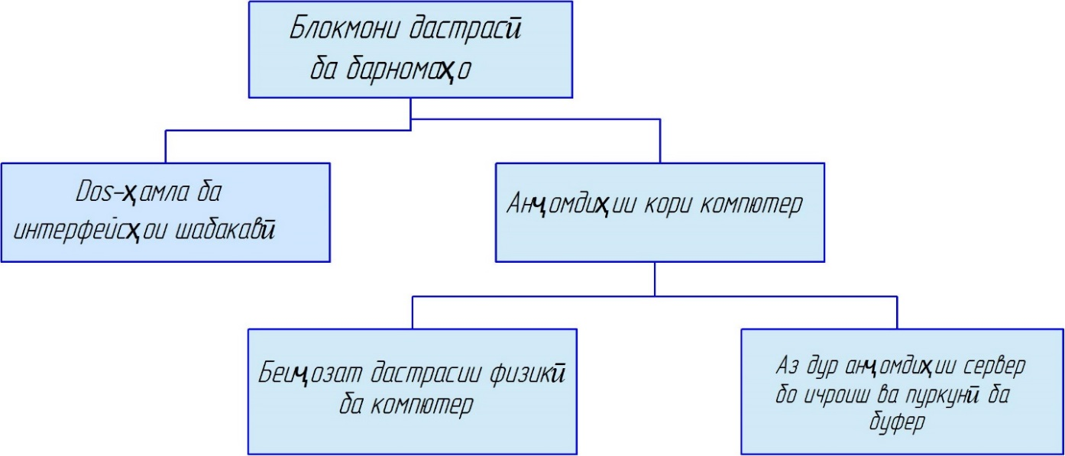

Расми 1.2. Мисоли дарахти хавфњо

Чихеле ки дар расм дидем блокмони дастрас ба барномањо (приложение)

метавон ба воситаи амаликунии DOS- њамлањо ба интерфейсњои шабакави ё

дар натиљаи амалисозианљомдињи кори компютер.

Дар навбати худ аз кор барои компютер метавонад дар натиљаи дастрасии ѓайрисанксионии физикї њисобид, ё ин ки дар натиљаи њамлаи бараќасдонаи

истифодакунанда ба буфери маълумотњо.

Модем системањои њимоякунанда.

Њангоми ташкилдињии системањои њимояви аз хавфњои ва вайронкуни махфияти иттилооти дар системањои автоматикикардашуда маљмуи амалњоро истифода мебарнад.

Наќшаи анъанави хат хати њимояви дар расм оварда шудааст.

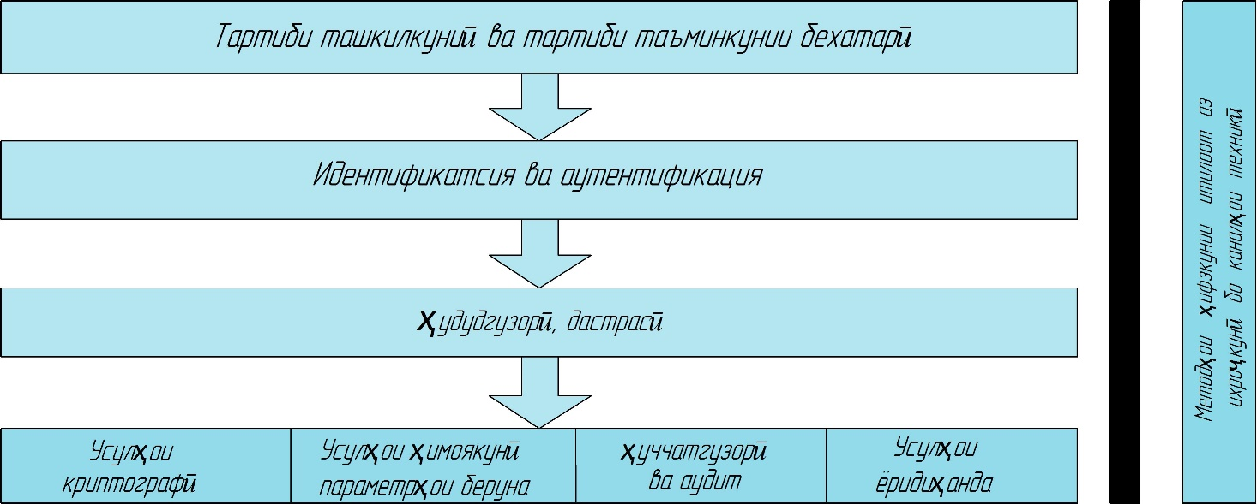

Расми 1.3. Сохтори системањои њимоякунада аз хавфњои вайронкунии махфияти иттилоот.

Чихеле ки дар расм аён аст њимояи аввала аз њисоби иљрокуни чорањои ташкил ва механизмњои назорати дастрасии физики ба СА амали шавад. Њангоми тасвияти муаянкунии бехатарии иттилоотии системањои автоматикикардашуда мо аз фањмиши хавф ёдрас мешавем, якчанд тарафњои ин масъаларо равшани меандозем.

Структура ва мундариљаи соњаи муњофизат.

Сохтори соњаи муњофизат дар расми 1.4. оварда шудааст.

Мундариљаи соњаи муњофизат (СМ) бояд ахбороти идоракунии њуљљатњо ва ахборотњои шарњдињандаро ки барои кор бо рестрњои СМ заруранд дошта бошанд.

- Идентификатсияи СМ бояд нишонагузори ва тавсифи ахборотро, ки барои идентификатсиякуни, катализатсиякуни ва баќайдгири СМ заруранд таъмин намоянд.

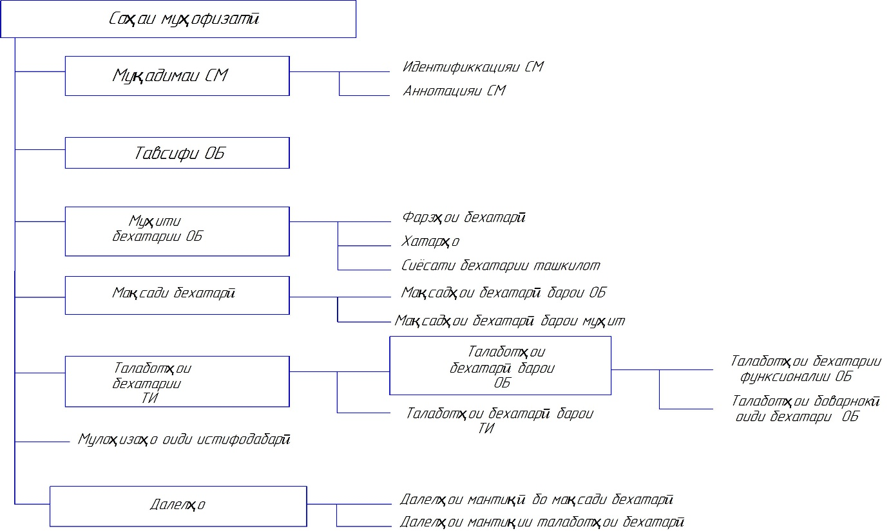

Расми 1.4. Сохтори соњаи муњофизати

- Аннотатсияи СМ бояд характериситикањои умуми СМ-ро дар шакли баёни дињад. Он бояд ба андозае муффасал бошад, ки истифодабарандаи потенсиали тавонад тасавур кунад, ки оё СМ барои вай шавќовар њаст ё не. Анотатсия бояд дар намуди мустаќил дар каталогњои СМ љоигир карда шавад.

- Тасвири СМ бо маќсади хубтар фањмидани талаботи бехатарии он ва фањмишро дар бораи махсулњо ва тасвири асосии онњо медињад. Тасвири ОБ миёнро барои бањодињи нишон медињад. Ахбороте ки дар тасвири ОБ мављуд њаст, дар раванди бањодињињо барои ошкорсози мухолифатњо истифода бурда мешавад. Азбаски СЊ одатан ягон амаликунони аниќро надорад, тавсифи асосии ОБ ба воситае баъзе њолатњо пешнињод карда мешавад. Баёнияњои муњити бехатарии ОБ бояд тасвири аспектњои бехатарии муњитњое ки дар онњо

ОБ истифода мешаванд дошта бошанд. Ба чунин баёнияњо дохил мешаванд.

1)Тасвири фарзияњои аспектњоибехатарии муњитњоро доранд, ки дар онњо ОО барои истифодабари пешбини шудааст. Он бояд дар худ дарбар гирад.

- ахбороти нисбатан барои истифодабарии ОБ истифодашаванда, ки чунин аспектњоро, ќиматњои фаъоли потенсиали ва имкониятњои истифодабариро дарбар гирад.

- ахборотњое ки нисбати муњитњои ОБ истифода мешаванд. Маљмуи љанбањои физики фарди ва алоќаи берунаро дар бар мегирад.

2) Таъсири хавф дар худ њамон хавфњои фаъолро дар бар мегирад, ки бар муќобили онњо воситањои муњофизати ОБ ва ё муњити онњо талаб карда мешавад. Баъдан зарурияти гузаронидани ин раванд на ба њамаи хавфњо гузаронида мешавад, фаќат ба њамон хафњои гузаронида мешавад, ки ба эксплуатасияи бехатари ОБ таъсир мерасонад. Агар њадафњои бехатарии ОБ фаќат сиёсати бехатарии ташкилотро думболагири кунад, пас тасвиркунии хавфро метавон ѓайри назар кунад.

3) Тасвири сиёсати бехатари ташкило, идентификатсиякуни ва њангоми зарурияти њамаи њолатњои сиёсати бехатарии ташкилотро шарњ дода ё чун ќоида бояд ба объектњои бањодињи мутобиќ карда шавад. Баёнияњои њадафњои бехатари бояд њадафњои бехатариро њам барои ОБ ва њам барои муњити он муаян созад. Њадафњои бехатари бояд њамаи љанбањои муњити бехатариро дар бар гирад. Њадафњои бехатари бояд њамаи тасвирњои муќобилистодагариро бар самти хавфњо инъикос карда барои ин мутобиќ бошад ва инчунин њамаи фарзияњои бехатари ва сиёсати бехатарии ташкилотро дарбар мегирад.

Њадафњои бехатари барои ОБ бояд хуб тасвир ва бо љанбањои хавфњои мављуда муќоиса карда шавад, ки ин барои муќобилят ба воситањои ОБ ё сиёсати бехатари ташкилот, ки бояд ОБ љавобгу бошад зарур аст. Маќсадњои бехатари барои муњит ќисман ё пурра барои тасвирњои муњити бехатарии ОБ такрор меёбад. Њангоми тасвири талаботи бехатари ОБ бояд талаботњои функсионали ва талаботњои бовариноки ба ОБ таъмин ва барои расидани њадафњои бехатари муаян карда шавад.

Њангоми тасвири талаботњои функсионали бехатари ОБ бояд талаботњои

функсионалиро ба ОБ муаян намуд. Дар њолати зарури талаботњо дар намуди

равшан башакл дароварда мешавад, ё гоње барои тасвири он мебояд, критерияи умумиро нигоњ дошт. Њангоми интихоби компонентњои талаботи функсионали аз ќисми 2-и критеряи умуми бояд чунин амалиётњоро гузаронид.

- Интератсия имконият медињад, ки компонентњо њангоми гузориши амалиётњои гуногун чандкарата истифода карда шавад.

- Муќарарот- имконияти махсускуни параметрњои нишондодашударо њангоми истифодабарии компонентњо медињад.

- Интихобкуни имконияти махсусгардонии нуќтањоро аз компонентњои овардашуда интихоб шуданд, дорад.

- Аниќкуни имконияти детализатсиякунони иловагиро њангоми истифодакунии компонентњо медињад.

Талаботи бовари ба бехатарии ОБ одатан њамчун яке аз ќисмњои 3-юми критерияи умуми башаклдарори карда шавад, ки сатњи бањодињии бовари (1СББ) номдошта маљмуи стандартии боварињоро дорад.

Барои њамин иљозат дода мешавад ба:

- Пурќуватгардони. Сатњи компонентњои боваринокиро аз дигар (СББ) интихоб менамояд.

- Ба шакли садњо талаботибовариро башакл дарори карда шавад.

Ѓайри њатмист тасвири талаботњои бехатари барои муњитњои ИТ бояд талаботњои бехатарии ИТ ки ба муњити бехатарии ОБ љавобгуянд муаян карда шавад. Агар бехатарии ОБ аз муњити ИТ вобаста набошад, ин ќисми СМ метавон ба назар нагирифт. Ќисми СМ, ки огоњони аз руи истифодабари ѓайри њатми мебошад ва метавонад ахбороти иловагиро ки барои сохти, бањодињи ва истифодабарии ОО фоидаоваранд, дар бар гирад.

Далелњои СМ тасдиќодрооиди СМ маљмуи талаботњои алоќаманд, ки ба ОБ мувофиќат буда муњити муаяни бехатари таъмин мекунад дастгири менамояд. Далелњо бояд дар бар гирад.

- далелњои мантиќи њадафњои бехатари демонстратсия мекунад, ки тасвири њадафњои бехатари бояд бо њамаи љанбањои бехатари идентификатсиони ОБ

муќоиса карда шавад.

- далелњои мантиќи талаботњои бехатари тасдиќ мекунад, ки маљмуи

талаботњои бехатари ОБ ва муњити он барои расидан ба маќсадњои бехатари муфид мебошад.

1.Фањмишикомпонентњои алоњидаи талаботи функсионали дошта ва талаботњои боваринок барои ОБ ва муњити ИТ дар маљмуъ бо њадафњои бехатари љавобгу мебошанд.

2. Маљмуи додашуда талаботи бехатарии ягона ва дохили ѓайримуќобилаи маќсаднокроталаб менамояд.

3. Интихоби талаботњои бехатари бо шарњдињињои ќонеъгардонанда. Њар як талабот ки дар поён овардашудааст бояд хуб асоснок бошанд.

- Интихоби талаботњое, ки ќисми 2 ё 3-и критерия умумиро дарбар намегирад

- Интихоби талаботњои бовариноке, кия гон ОУД-ро дарбар намегирад.

- Њолатњои ѓайриќонуни вобаста.

4. Интихоби функсияи устувор барои СМ аз он шањодат медињад, ки функсияи устувор барои маќсадњои бехатри ОБ зарур аст.

Сохтор ва мундариљаи вазифањои оиди бехатари.

Сохтори вазифањо оиди бехатари дар расми 3.4.4 оварда шудааст.

Дар умуми ВБ бояд њамчун њуљљат тартиб дода шудааст, бо ќимати шаклашба истифодабарандагон нишон дода шавад. Ќисмати мувофиќати критерияи умуми бояд њамаи бањогузорињои тасдиќотиро барои мувофиќат бо ОБ -и критеряи умуми њаст, дар бар гирад. Чунин тасдиќотњо дар намуди зайл нишон дода шудааст.

- мувофиќи ќисми 2, агар дар ВБ њангоми тасвири талаботњои функсионали бехатариро бо назардошти компонентњо аз ќисми 2 критеряи умуми истифода баранд.

- васеъкуни ќисми 2 агар дар тасвири талаботњои функсионали компонентњои пайвасшуда дар ќисми 2-и критеряи умуми мављуд бошанд.

- мувофиќи ќисми 3, агар талаботи бовари дар намуди ОУД аз ќисми 3 ОК ё пакети талаботњои бовари пешнињод мегардад, ки фаќат компонентњои аз ќисми 3 ку васл месозад

- пурќуваткуни ќисми 3, агар талаботи бовариноки дар намуди ОУД нишон

дода шавад ё пакети талаботњои боваринок дигар компоненњои бовариноки

ќисми 3-родар бар гирад.

- васеъкуни ќисми 3 агар талаботи бовари дар намуди ОУД пешнињод гардад талаботи иловаги аз ќисми 3 ку ё ки талаботи бовари ки дар худ талаботњои

бовариро дорад гирифта намешавад.

- Мувофиќи СМ-ОБ ба соњаи муњофизати дар њамон ваќт мувофиќат

мекунад, ки агар он ба њамаи ќисмњои соњаи муњофизат мувофиќат кунад.

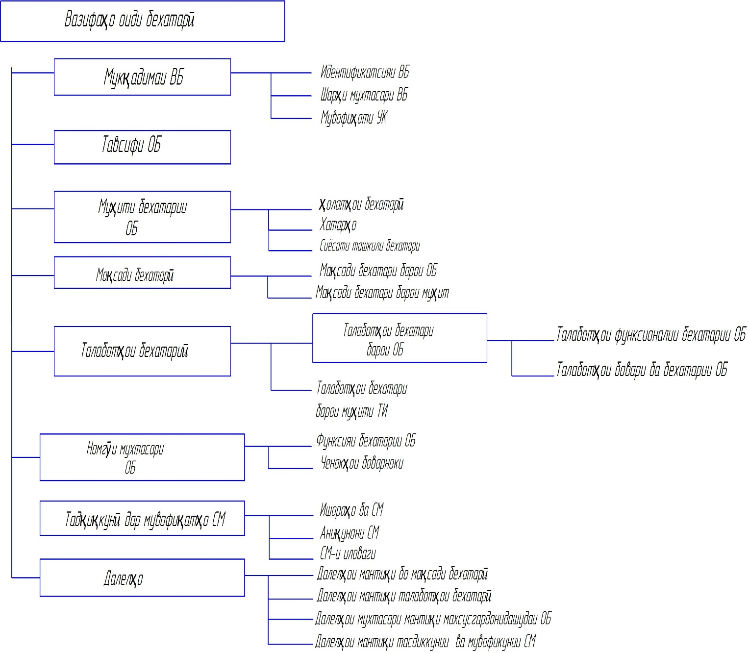

Расми .1.5. Сохтори масъалањо оиди бехатари

Њангоми дидабарои мањдудиятњо меъёри «Критерияи умуми» мо асосан диќат ба масъалањои механизмњои бехатарии технологияњои иттилооти

медињем. Њаќиќатан њангоми сохтани системаи идоракуни бехатари иттилооти дар муасисањо як ќатор саволњое пайдо мешаванд, ки назарафканиалоњидаро талаб менамояд. Яке аз пахншудатарин стандарти идоракуни дар замони имруза њуљљатњои коркардшудаи доникадаи Британия. Стандартњои (BSI – British Standards Institution) мебошад. Стандартњои BS 7799-1, BS 7799-2 ва BS 7799-3 стандартњои маъруфи дуи ба њисоб мераванд, ду стандарти аввали он статуси стандартњои байналхалќии ISO (тафсири охири стандарт ишора карда мешавад ISO/IEC 17799:2005 и ISO/IEC 27001:2005 ба њисоб меравад.) Дар муќоиса ба меъёри умуми њуљљатњои додашуда ѓайри расм мебошанд, ки маљмуњои тавсияњоро дар бораи системаи идоракунии бехатари иттилооти дорад.

ISO/IEC 17799:2005

Стандарти ISO/IEC 17799:2005 “Information technology – Security techniques – Code of practice for information security management” Технологияи иттилооти. Усулњои таъминоти бехатари. Роњбарииамали оиди идоракуни, бехатари иттилоот дар худ маљмуи тавсияњои амалиро оиди сохтани системањои корпоративи дорад. Дар мквофиќат ба њолати стандарт, бехатарии иттилоот њамчун раванди њифзкуни ахборот аз њаргуна намудњои хафњо дида мешавад, ки бо роњи љоришави ягон хизматрасони бехатари оварда мерасонад.

Талаботњо ба системаи бехатари аз руи натиљањои тањлили хатарњое, ки пешаки гузаронида мешвад, муаян карда мешавад. Хизматрасонињои ба чунин маќсадњо интихоб мекунанд, ки хафи идентификатсияи ахборотиро кам кунанд. Хизматрасонињоро ба чунин гуруњњо телатики људо мекунанд.

1)Сиёсати бехатари

2) Ташкили бехатари иттилоот

3) Идоракунии активњо

4) Бехатарињои захирањои инсони

5) Бехатари физики ва бехатари муњити атроф

6) Идоракуни Телекомуникатсия ва амалиётњо

7) Идоракуни дастрасињо

8) Ба даст овардан, коркард ва љоринамои системаи ахбороти

9) Идоракунии инседентњо дар соњаи бехатарии иттилооти

10) Идоракунии бизнеси бефоида

11) Мувофиќат

Барои њар як хизматрасони муаянкуни, роњбари барои амалигардони ва ахборотњои иловаги гузаронида мешавад. Сиёсати бехатари иттилоотро њамчун њуљљати базавии сатњи баланд, ки роњбари олии ташкилотротасдиќ карда идоракунии бехатариро муаян мекунад дида мешавад. Ин сиёсат низ стандартњои сатњи паст буда, роњбариятњо ва протседурањо, ки љанбањои амаликуни механизмњои бехатариро муаян месозад дар бар мегирад. Дидабарои ин сиёсат ба воситаи фосилаи ваќт банаќшадаровардашуда ё дар њолатњои таѓирдињи принсипњои системаи ахбороти анљом дода шавад.

ISO/IEC 27001:2005

Стандарти ISO/IEC 27001:2005 “Information technology – Security techniques – Information security management systems - Requirements”.Технолгияи иттилооти. Усулњои таъминкуни бехатари. Системаи бехатари иттилоот, талаботњо дар худ функсяи васеъи ISO/IEC 17799: 2005-ро дорад ки талаботњоро оиди љорисози, эксплуатасия, назорат, тањлилкуни ва такмилдињии корпоративии системаи идоракуни бехатари иттилоотро нишон медињад. (СИБИ). Амаликунии СИБИ бо роњи љорисозии модели чорфазаги PDCA(Plan-Do-Check-Act-банаќшагири-амалисози-бањодињи-дурустсози) иљро карда мешавад.

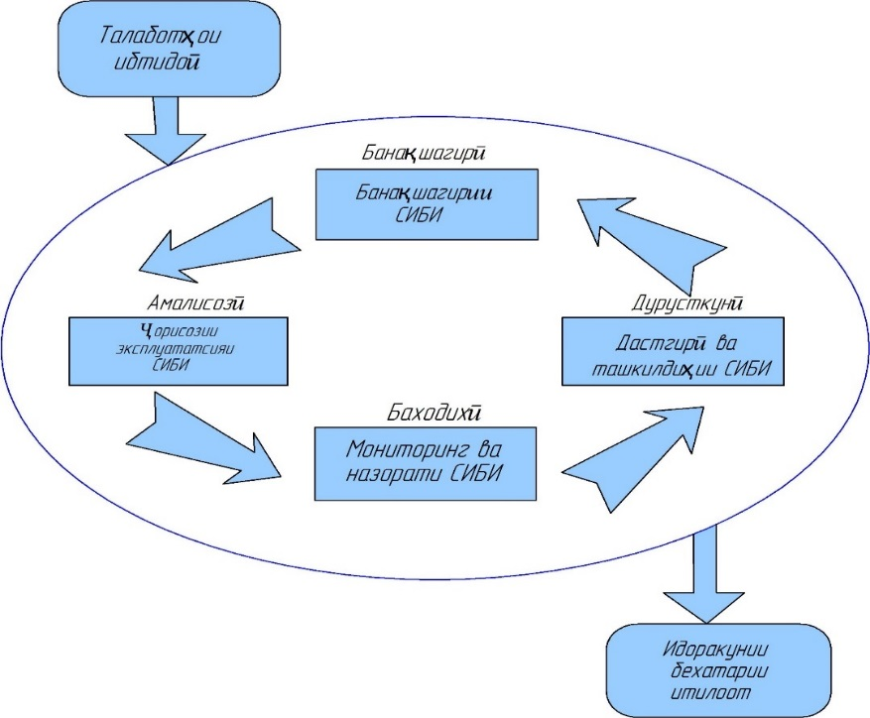

Расми 1.6. Модели PDCA

Сохтори ин модел дар расми 6. нишон дода шудааст. Ќайд кардан ба маврид аст, ки стандарт аз руи истифодабари ягон усули бањодињи хавфро истифода намебаранд.

Нишондињандаи талаботи фаќат ба ин методикањо мебошад.

- бояд он таъминкунанда бошад.

- имконияти мушкили шеърњо бароиќабули хавфњо

- имконияти идентификатсиякуни сатњи хавфњо

- имконияти гузаронидани идентификатсия ва бањодињи хавф

- фарогири њамаи љанбањои системањои идоракуни бехатари иттилоот.

Раванди бањодињи хавф дар њолати умуми дар худ тањлил ва њисобкуни хавфњоро дарбар мегирад. Гузаронидани тањлили хавфњо ба чунин њолтањоро фарогираст.

- Идентификатсияи активњо

- Идентификатсияи бизнес- талаботњо ва талаботњои ќонунбарои ки бо ташкилотњои фаъол муносибат дорад.

**1.3. Тањлили методњои асосї ва воситањои муњофизати маълумотњо аз талаф**

Донистани принсипњои созмондињии системањои њимоякунада, имкониятњои компоненти системањои њисоббарор (системањои оператсиони барномањои таъминоти пакетњои њимоякунадањои махсусгардонидашуда) имконият медињад, ки моњирона системањои автоматикикардашуда аз хавфњо њимоя ва махфияти иттилоотњоро таъмин кард.

Барои њаматарафа њифзкунии иттилоот дар ВС дар њамаи њолат бояд 4- сатњро ба назар гирифт.

1) Сатњи беруна, ки њамаи масоњате, ки ВС љойгиршудааст дар бар мегирад.

2) Сатњи алоњидаи воситањо ё биное ки дар он таљњизотњои ВС ва хатти алоќаи онро пайвасткунанда љойгир шудааст.

3)Сатњи компонентњои ВС ва барандањои иттилоотии беруна.

4) Сатњи равандњоинигоњдории технологи, коркардкуни ва интиќоли

иттилотњо.

Се сатњи аввала асосан роњњои дастрасии физики, системањои сиганлизатсияви, ташкилкунии тартиботи гузариш экраникуонии ноќилњо ва ѓайрањоро таъмин мекунад. Сатњи охирон ба њивзкуни мантиќи иттилоот дар њолате ки бо он дастрасии физики мављуд аст нигаронида шудааст.

Усулњои њимоякуни мављударо метавон ба чор синфи асоси таќсим кард.

1)физикавї

2) дастгоњї (апарати)

3) барномавї

4) ташкилотї

Њимояи физикави асосан дар сатњи химияви болои истифода мекунанд, ва аз дасраси мамнуъи физики ба биноњои ВС ки дар онљо равандњои коркардкунии иттилоот мегузарад иборат мебошад.

Барои њимояи физикави чунин воситањо истифода мешаванд.

- обарбасомад, ултрасадо ва системањои инфрасурх, ки барои муаянкуни њаракати объектњо, муаянкуни андозаи онњо, њаракат ва самти кучиши онњо истифода бурда мешавад.

- Системањои лазер ива оптики, гузариши нурњои рушноиро бартараф мекунад.

- Системањои телевизиони, ки нигоњубини ва њимояи объектњоро таъмин мекунад.

- Системањои кабели, ки њамаи объектњо бо кабел таљњизонида шудааст, ки хосияти онњо ба халалрасони оварда мерасонад.

- Системањои њимояви дару тирезањои, ки аз даромадани беиљозат ва мушоњидакуниву ченкуни њимоя мекунад.

- Ќулфњои механики ва электрони барои дару дарвозањо

- Системањои нейтралии нурафкананда.

Воситањои таљњизоти (техники)

Инњо аз руй намуди таљхизотњо гуногунанд (механики, электромеханики, электрони ва ѓ.), ки масъалањои воситави таљњизотњои бехатарии иттилоотро њал мекунад.

Њалли масъалањои таъминоти њимиявї иттилоотро, ки ба воситањои

таљњизоти асос ёфтаанд ба ду ќисм људо кардан мумкин аст.

Ќисми якум - масъаларо бо роњи ќулфгузори ба дарњо, гузоштани панљарањо ба тирезањо, сигнализатсияњои химияви њал намудан мумкин аст.

Ќисми дуюм - генераторњои ѓалоѓулави, филтрњои шабакавї, радиоќабулкунакњои мушоњидавї ва дигар намуди таљњизотњое ки аз каналњои потенсиали иттилоотњоро хорич карда онњоро маълум мекунад.

Бартарии воситањои техники ва боэтимодии онњо, новобаста аз факторњои субъективи алоќаманд буда устувории баланд ба дигаргуншавии дорад. Тарафи заифашон – ин норасогии чандири, нисбатан њаљми калон ва вазну нархи зиёд доштанашон мебошад.

Њимоякунии апарати ба воситаи апаратурањои, ки дар дохили ЭВМ мављуданд бо ёрии таљњизотњои махсусгардонидашуда амали карда шавад. Асоси њимоякуни таљхизотњои апаративи ин њимоякуни воситањои химияви

протсесорњо, хотираи асоси, таљњизотњои дохилкунанда ва барорандаи маълумот, Системањои интиќолкунандаи канали алоќа, системаи манбаъи электркї, таљњизотњои хотираи беруна.

Воситањои барномавї – дар худ барномањои барои идентификатсияи истифодабарандагон, назорати дастраси, рамзгузории иттиллотњо, дуркуни –тозакуни боќимондаи иттилоот ба монанди файлњои муваќатї санљишкунаки назоратии системањои њимоякунандаро дар бар мегирад.

Бартарии воситањои барномави ин универсиалї, чандири, боэътимодноки осоншинои, ќобиляти модификатсиякуни ва тарраќи додан мебошад.

Норасогињо – мањдудияти функсионали шабака, истифодабари ќисми манбаи файл серверњо ва стансияњои кори.

Воситахои њимоякунии протсесорњо ба воситаи назорат фармонњои дар барномадидашаванда амали карда шавад. Воситањои химиявии хотира тартиби истифодабари якљояги ва њудудгузории хотираи аломатиро њангоми иљроиши барнома таъмин менамояд. Ба воситањои апаратии таљњизотњои њимоякунандаи, дохилкуни – хориљкуни, наќшањои гуногуни блокмони аз истифодабарии ѓайрисанксиони дохил мешавад. Воситањои њимояви интиќоли додањо дар хати алоќа наќшаи махфикардашудаи иттилоотњоро нишон медињанд.

Воситањои якљояги аппарати – барномави:

- Њамон як функсияро иљро намуда воситањои апарати ва барномавї дар алоњидаги хосиятњои алоќамандро доро мебошанд.

- Воситањои ташкилкунанда- дар асоси воситањои ташкили – техники (таёркунии биноњо барои компютерњо системањои васлкуни кабелњо).

**Боби 2. Методњои ташкили - њуќуќи ва воситањо**

**2.1. Методњои аппарати барномавї ва воситањо**

Бо ёрии воситањои апаративи- барномави метавон масъалањои њимоякуни ИПО ва ВС ро аз (гушкуни, талафёби аз корбарои дастгоњо) њал намуд. Њамчунин масъалањоро дар системањои њимоякунанда бо ёрии чунин усулњо таъмин менамояд.

1)Њимоякуни аз дастрасии ѓайрисанксиони ба манбаъњои ахбороти аз тарафи истифодабарандагон ва барномањо

2) Њимоякунии аз истифодабарии ѓайрисанксиони манбањо њангоми вуљуд доштани дастраси ба он.

3) Њимоякуни аз даѓалона истифодакунии манбањо.

4) Вайронкуни сохторњо, функсияњо ва ахборотњои зиёдатї**.**

5) Ба сифати баланд коркарди воситањои апарати барномави.

Усулњои дар боло гуфташударо пуратар ва методњои амалкунонии онњоро дида мебароем.

1) Њимоякуни аз дастраскуни ѓайрисанксиони (беиљозати) ДЃ, ин усул асосан барои баќайдгирии фаъоли системави барои дастраси ба системањо аз тарафи истифодабарандагон ва барномањо зарур буда сигнализатсияи лањзавиро дар бораи онњо медињад ва инчунин бехатарии ВС- ро таъмин менамояд.

Вуљуд надоштани системањои боэътимоди баќайдгири ва сигнализатсиони, њангоми дастрасии ѓайрисанксиони ва инчунин мављудияти роњои таъсиркуни ба ВС боиси ѓайриќонуни дастраси ба системањои иттилооти мегардад.

Барои он ки њодисањо дар система гузаронида баќайдгирифта шавад бояд дар ВС журнали махсус ё ки базаи додањоро ташкил намуд.

Њимоякуни аз тарафи истифодабарандагон дар системањои њозиразамон асосан бо ду усул амали карда мешавад. Рамзгузори ва инчунин бо роњњои индентификатсия ва аутентификатсия.

Њимоякуни бо роњи рамзгузори содатарин ба њисоб меравад, барои он ки аз нуќтаи назари ВС њамаи истифодабарндагон рамзњои якхела истифода мебаранд. Ноќулайии рамзгузори њимояви барои истифодабарандагон ин аз худкунии рамз мебошад. Агар рамз кутоњ ва одди бошад онро аз худ кардан осонтар ва агар рамз мушкил бошад истифодабарндагонро зарур меояд, ки онро ќайд кунанд. Барои гирифтани дастраси ба ВС донистани якчанд рамз кофист. Баъди воридсозии ин рамзњо одатан ба њама чиз иљозат дода мешавад. Баъзе аз системањо дорои якчанд рамзњо мебошанд, ки њар яки ин рамзњо барои дастраси намудан ба љойњои мувофиќ вобаста карда шудаанд.

Назорати зиёдтар дар система дар њамон њолат зиёд мегардад, ки агар њар як истифодакунандаи пайвастшуда аввал худашро идентификатсия кунад ва бовар кунад ки ин истифодакунандае ки ба манбањои иттилооти системањо танњо у датраси карда метавонад на дигарон.

Идентификатсияи истифодакунадагонро метавон бо ёрии рамзгузори иљро намуд. Барои аутентификатсия ё тафтишињаќиќи будани истифодабарандагон чунин усулњоро истифода мебаранд.

- дархосткуни рамзи махфи

- дар хости ягон иттилооти махсуси характери шахси дошта.

- тафтиши объекти физикави мављуда, ки дар худ калидњоиодди аналоги электрони доранд.

- истифодабари вараќањои микропротсесорї

- воситањои фаъоли ташхисї

-воситањои биометрї

Информатсияи иловаги барои аутентификатсия метавонад, тамоми маълумотњо, ахборотњои ба у алоќаманд њодисањо аз њаёти шахсии истифодабаранда ва хешовандони у шуда метавонад. Барои мисол раќами њисоби дар бонк доштаашро, раќами шиносномаи техники автомобил, насабњои мо дар ё ки њамсар шуда метавонад.

Мисол калиди электрони ин карточка бо магнити њамвормебошад. Дар ќабати сабткунанда рамз нигоњдори карда мешавад, ки наќши рамзњои ноаёнро иљро мекунад. Аз њама калиди электронии душвор – ин таљњизоти махсус, ки онро Жетонменоманд, мебошад, ки барои генератсиякуни рамзњои пайдарњам (зарур) истифода мекунанд.

Намудњои гуногуни бакорбариижетонњомављуд аст, яке аз аввали њалли

баробари масъалаи жетон мебошад ки аз тарафи фирмаи америкои Security

Dunamics соли 1987 тањлил шудааст. Дар он пайдарпаи раќамњову њарфњо дар шакли тасодуфи генератси карда мешаванд ва бо рамз дар ќисми марказии системаи муњофизати нигоњдори карда шавад. Ин онро мефањмонад, ки њар як рамзи нав њудуди муаяни истифодабариро дорост. Ваќте ки рамзњо тез –тез иваз карда мешаванд ин аз тарафи шакли љинояткор муаян карданш хеле душвор аст. Њангоми ин њар як рамз барои воридшави яккарата ба система лозим аст.

Жетонњои Secur ID дар замони њозира хеле машњур буда њамчун воситањои аутентификатсионни истифодабарандагон истифода мешаванд. Чанде пеш дар бозорњо карточкањои микропротсесори пайдо шуданд, ки аз тарафи донишгоњи мили стандарт ва технологияњо ИМАкоркард шуда имконият медињанд, ки навиштањои раќами форматикунони карда шавад. Алгоритмми барамздарори дигаргун накардани навиштањои электрониро таъмин менамояд.

Аз њама воситањои Аутентификатсиони пешрафта ин воситањои фаъоли дарёфткунанда мебошад. Мисоли чунин воситањо системањое мебошад, ки дорои монитори радиоинтиќол кунандањои сигналњои суст ва мувофиќан радиоќабулкунандањо мебошад. Њангоми пайвастшави ба система истифодабаранда бояд дар масофаи хурд ба ќабулкунанда ва интиќолдињанда наздик шуда онро васл намояд.

Агар сигнали ќабулкунанда ташхис карда шавад баъдан истифодабаранда ба система дастрасиро пайдо мекунад. Ин хати хуби чунин системањо ин вуљуд надоштани алоќаи физики мебошад, яъне ќувваи физики истифода намешавад.

Аз намудњои зиёди воситањо аутентификатсиони мављуда аз њама зиёдати боэътимодиро воситањои биометри дониста мешаванд. Дар он муаянкунии шахсияти бо изи ангуштон, шакли кафи даст, шабакияи чашмњо, намуди овоз ва дигар параметрњои физиологии одам амали карда шавад.

Баъзе аз системањо одамонро аз тарзи коркуни дарклавиатура

идентификатсия мекунанд. Бартарии зиёди чунин системањо ин эътимодноки

зиёди аутентификатсияашон мебошад. Бовариноки дар он аст, ки

истифодабардагон ё барномањое ки ба система пайваст мешаванд, хосияти љиноятнадоран ва барои дуюмбора пайвастшавиашон кафолати бехатари дода шавад. Аз њамин сабаб ќисми зиёди системањои химияви дастраси мањдудро дар сеанси муаян ба манбањои маълумоти медињанд.

Ба тамомшавии сеанси кори маълумот дар бораи барномањои пайвастшавиаз љумла рамзњо дар системањои њисоббарор бояд нобуд карда шавад то ки ба онњо истифодабарандагон ё барномањои ѓайрисанксиони дастрасиро пайдо накунанд.

Яке аз барномањои ѓайрисанксиони гуногун намуд ин вирусњои компютери мебошанд. Миќдори вирусњои компютери руз аз руз зиёд шуда истодаанд. Њато имрузњо фанни нав бо номи вирусологияпайдо шудааст. Натиљањои таъсиркуни вирусњои компютерии гуногунљабња мебошанд: аз эфектњои гайриодди дар монитори компютер пайдошаванда сустшавиикори мошинњои њисоббарор то ба шахшавии системањои њисоббарор ваш абака оварда мерасаонад. Аз инљо зарурати њимоякунии аз вирусњои компютери дар њалли марњилањоитараќиёти он, алалхусус дар марњилањои тараќиёти ин системањои навпайдошавандае, ки функсияњои зиёд доранд.

Барои њамин дар системањои њимояви воситањои ташхискунандаи њолатњои воситањои апаратї-барномави, мањдудкуни ва нобудкуни вирусњо, бартарафкунии оќибатњои таъсири он васл карда мешавад.

2) Таъминкуни муњофизати аз истифодабарии ѓайрисанксиони манбаъњо ба монанди ДЃ (дастраси ѓайрисанксиони) татбиќи воситањои дархостї баќайдгири манбаъњои њимояшавандаи воситањои њисобарор (ВЊ) ва сигнализатсияро дар њолатњои дархосткуни истифодабари ѓайриќонуни талаб менамояд. Аз инљо гап дар бораи њолатњои зарури аз нуќтаи назарияи њифзи манбањо меравад. Агар доимо њамаи њодисањоро аз њамаи дархостњои ба манбањои (ВЊ) воситањои њисоббарор шавандаро ба ќайд гирифта шавад, барои идомаи кор ваќти протсесор кифояги намекунад. Барои њимоякуни манбањои барномави – иттилооти ВЊ аз истифодабарии ѓайрисанксионни

чунин намудњои муњофизаткуниро истифода мебаранд: аз нусхабардорї,

тадќиќкуни (барномањо), дидабарои (додањо) модификатсия ва нобудсозї.

Барои њимоякуни барномањо аз нусхабардори ѓайрисанксиони, метавон дар љои рамзи иљрокунанда, мутобиќкуни ба таљњизотро истифода карданд.

Дар ин њолат барномањое ки нусхабардори шуданд дар дигар компютерњо кор

намекунад. Дар зери мафњуми њимоякуни аз тадќиќкуни барномањо чунин воситањоеро мефањмонад, ки барои омузиши системаи њифзи барномањо имконият намедињадё ки мумкинэљод месозад. Мисол баъди чанд маротиба кушиши бебарор кардан барои пайвастшави ба барнома, ки рамзгузори шудааст, барои идома додан система пурра блоконикарда шавад ё ки дар он воситањои худнобудкунни васл карда мешавад.

Њимоякуни файлњо бо истифодабари барномањо ё додањо аз модификатсияшавиро метавон бо роњи муќоисакуни характеристикаи файлњо бо эталон амали сохт. Дар ваќте кия гон нафар маводњои дар файлбударо таѓир дод, нуќтаи назорати онро ба зудди ошкор месозад. Њифзкуни аз нобудкуни баномањо ё ахборотњо бо роњи пешгири кардан дар системањои њисоббарор аз аломатњои ѓайрисанксиони эмин нигоњ доштан мумкин аст. Имрузњо мутасифона системањои амалиётии MS DOS ва MS Window бисёр пањн шудаанд, ки воситањои эфективи стандарти надоранд. Воситањои аз њама пурќувати њифзи охборотњо аз дидашавии ин рамзгузори ба онњо мебошад. Рамзкушои иттилоот донистани калиди рамзњоро талаб менамояд. Рамзгузори барои њифзкунии ахборотњо иваз нопазир аст мебошад, яъне даруни ин нигоњдошташударо дар базаи ахборотњо, њангоми равонкуни ба канали алоќа дидан ё кушодан ѓайри имконпазир аст. Рамзгузории ахборотњо бо сурати воридшави иттилоот дар дутартиб On Line ва Of Linе амали карда шавад. Усули якум асосан дар системањои интиќолу- ќабули иттилоот сурат гирифта усули дуюм бошад барои иттилоотњои махфи нигоњдошташуда истифода мешавад**.** Дар системањои њивзкунандаи њозиразамон асосан ду алгоритмро истифода мекунанд: DES ва RSA.

Стандаоти барамздарои ахборотњо Data Encryption Standard (DES), бо тавсияи иттињодияи бонкдорони Амрико аз тарафи ширкат IBM дар авалли

солњои 70 – ум коркард шуда стандарти раќамчини барамздарори Њукумати

мебошад.

Дар алгоритми DES калиди дарозиаш 56 бит ва 8 битро истифода мебаранд. Ин дараљаи баланди њимоякуниро бо харољоти ками барамздарои таъмин намуда, барои интихоб намудани калид аз комбинатсияи 72 квадрилион вариантњо истифода мебаранд.

Алгоритми DES симетри мебошад, аз он љињат, ки барои барамздарори ва аз он рамзкушои якчандтоахборотњо њамаи як калидро истифода мебаранд. Агар дар раванди функсиякунонии шабакањои њисоббарор байни кореспантентњо зарурият бо ваколат интиќолибарамздарорињо ба миён гузошта шавад, пас мебояд њангоми интиќол барамздарори онро махфи дошт. Дарозии рамз ва битњои назоратшаванда барои алгоритм фиксатсия шавад.

Алгоритми дигар RSA (шакли кутоњкардашудаи насабњои муаллифон), соли 1976 аз тарафи Ривестони, Шали рва Альделаном пешнињод карда шудааст. Алгоритм аз љињати коркард комилбуда ба сифати стандарти Бюрои байналмилалии стандартњо ќабул шудааст. Дар стандарти RSA калидњои гуногунро барои барамздарори ва азрамзбарори истифода мекунанд, яъне ин стандарт ассиеметри мебошад. Азбаски калид барои барамздарориро барои азрамзбарори истифода карда нашавад, ва онро метавон беягон мамоният ба шабака интиќол дод, аз њамин сабаб калиди барамзбарориро калиди кушода яъне рамзи кушода мемонад. Бартарии Алгоритми RSA дар он мебошад, ки вай метавонад њангоми њарнамуд дарозињои(рамз) калидњорамз (калид) зиёд бошад њамон ќадар барои амалиёти табдилдињи иттилоот ваќти зиёдатиро талаб менамояд ва њамон ќадар сатњи бехатарињои баландтар шавад.

Алгоритмњои барамздарори бо роњи барномави ё апарати амали карда шавад. Яке аз мисолњои амалкуни апарати ин микросхемаи нисбатан арзони барамздаровардашудаи CI:PPER мебошад. Система дар асоси ин микросхемањо коркард карда шудаанд, ки барои њивзкуни иттилоотњои нутќи муќарар карда шуданд. Љорикунии ин система аз тарафи Агентии милии бехатари ИМА датгири карда шудааст.

Бо анљомёби кори барномањо зарур меояд, ки нобудшавии иттилоотњоро

аз хотираи амалиёти ва беруна мувозибат намуд.

3. Њивзкуниро аз нодурусти истифодакуни манбањо чун анъана барномањои системањои амалиёти (ОС) иљро мекунад. Функсияњои њивзкуни аз нодуруст истифодабарии манбањои (ВЊ) ба чунин таъсиротњо нигаронида шудааст: људокуни хотирањои амалиётироаз якдигар људокунии барномањои гуногун, њивзкуни системањои хотирањои беруна ва назорати фармонњои протсесори маркази (ПМ). Дар таъминотњои барномави назар ба системањои оператсиони сатњи таъминкуни дурусти истифодабари манбањои ахбороти баландтар аст ба ин манбањо (њуљатњо, аксњо, базаи ахборотњо, маълумотњо ва ѓайрањо дохил мешавад.)

Дар амалия њолатњое мешавад, ки маълумотњое ки аз нуќтаи назари системањои оператсиони дурустанд аммо дар дохили файлњо ахборотњои тамоман нодуруст ё ахборотњои мутаќобилона дар бораи чизе нигаронида шуда дида шавад. Ба тарзи дигар барномањои таъминоти амали бояд бутуни ва ѓайримутаќобилаи ахборотњоро таъмин кунанд.

4. Яке аз усулњои муњими бартарафкуни ё ба њолати минимуми пайдошави нуќсонњо ва инкоршави дар кори воситањои њисоббарор оварда расонидан дохилкуни сохторњои фориксионалива ахбороти барзиёд мебошад.

Сохтори барзиёди ин резервикунони компонентњои апаратњои СЊ-ро дар сатњњои гуногун мефањмонад: МЭЊ (такроркуни коркарди серверњо) таљњизотњои алоњида протсесорњои ё ѓункунакњои захиравиро дар диски магнити гузоштан ва наќшаи таљњизот мебошад.

Њангоми резервикунони бояд аввалан манбаъњои электркии доими ё пайдарпаиро таъмин намуд. Резервикунони функсионали ин раванди ташкили њисоббарори, ки функсияи идоракуни нигоњдориро ва коркарди ахбороњо ба воситаи воситаи якчанд элементњои система амали карда шавад. Њангоми аз кор барои ин элементљои онро дигар элементиваз менамояд. Мисоли функсионали барзиёд сардињии якчанд барномањои якхела дар як системаи оператсиони шуда метавонад.

Резервикуниони иттилооти барои пешгири талафёбии њамаи иттилоотњо ва амалкунонии ва архивкунонии якбора ё давраи иттилоотњои муњими

истифода бурда мешавад. Ба ин аввалан барномањои амали истифодабарнада

ва инчунин намудњои гуногуни ахборотњо дохил мешаванд. Ба ин ахборотњо дохиланд: њуљатњо, файлњо, инчунин барномањои асоси СО, матнњо ва протсесорњои графики ва ѓ.

Резервикунони иттилоотњоро метавон бо роњои нусхабардоркуни иттилоотњои муњим дар барандањои ёридињандањои иттилооти иљро намуд. Ба ин барандањо дохил мешаванд: дискњои сахт, дискетњо, ѓукунандањо дар дискњои оптики, лентањои магнити ва ѓ. Барои эканом намудани хотираи беруна ахборотњоро бо роњи архивкунони њаљмашонро каматар намудан мумкин аст. Гирифтани ахборотњо аз архиватсия боёрии барномањои мувофиќкардашуда аз архивбароранда иљро карда шавад. Баъзан дар ахборотњое, ки фишурда карда шуда њифзи рамзи гузошта шавад, ки њангоми дохилкунии рамз ахборот аз архив озод шавад. Сарваќт ошкор куни вайроншави ва радкуни таљњизотњо ва инчунин дефектњои физикавию мантиќиро дар барандањои ахбороти бе гузаронидани тесткунонии воситањои апарати барномави ѓайриимкон аст. Санљишкуни (тесткунони) дар раванди кор гузаронад. Њангоми зоњиршавии хатогињо дар система гузаронидани амалиётњои барќароркуни амали карда шавад. Барќароркуни ахборотњои вайроншуда ё талафшуда ё ин ки барномањои дар чунин њолат ќарор доштаро одатан баъди гузаронидани санљиш иљро мекунанд. Дар њолатњои масъул аз барномањои худсанљишкунада ва худбарќароркунанда истифода мебаранд, ки дар аввал барномањои њисобкунанда дурустии ахборотњои љориро тафтиш намуда ва њангоми ёфтани хатоги барќароркунии ахборотњоро ба роњ мемонад.

5. Бисёре аз сабабњои талафёбии ахборотњо дар раванди функсиякунони системањо ва инчунин натиљањои радкуни ва вайроншави дар системањо вуљуд доштани хатогињо дар лоињакашии ВЊ мебошад.

Барои бартараф кардан ё камкунии хатогињо аз усулњои њифзкуни, ки барои њамаи даврањои таълимоти апарати - барномави ВЊ заруранд, истифода мебаранд.

Ба ин усулњои асоси дохил мешаванд:

Намудњои барномањои системањои њифзкунанда.

Аз барномањои системањои њивзкунандаи мављуда аз њама маълум системањои Керберос ва Кобра мебошад.

Системаи «Керберос» системаи аутентификатсияи истифодабарандагон буда дар солњои 80-ум дар донишкадаи технологии Масачусетскиї коркард шудааст. Асоси муќарароти он – назорати датрасии истифодабарандагон ба шабакањои њисоббарор мебошад.

Система ба тарзи фаъол дар миёни системањои таќсимкунандафунксиякунони карда шудааст. Дар «Керберос» барамздарори бисёркарата њангоми интиќоли ахборотњои кори дар шабака гузаронида мешавад. Њамин хел дар якчанд маълумотњои барамздаровардашуда калимањои алоњидаи ин маълумотњо рамзгузори карда шавад. Паролњо ягон ваќт берамзбанди ба шабака равон карда нашавад.

Њангоми мубодилаи ахборотњои кори аз додањои рамзгузошташуда, ки дар мудати мањдуди ваќт амалкунандаан, истифода мебаранд, ки (аутентификаторњо) дар дохили онњо номи истифодабаранда, адреси шабаквии он ва ќайдкуни ваќт мављуд аст.

Дар система Керберос алгоритми барамздароии RSA – ро истифода мебаранд. Системаи «Керберос» метавонад дар платформањои гуногун ба монанди MS-DOS, Macintosh, SunOS, HP-UX, NEXSTEP ва AIX- системањои RS -/6000 фирмаи IBM кор кунад.

Системаи «Керберос» дорои якчанд норасогињо мебошад. Якум он имконияти тафтиши масъалањои амали ва транзаксия алоњидаро намедињад. Дуюм бояд пешкаи калидњои барамздарори байни иштирокчиёни мубодилакунанда мубодила карда шавад. Сеюм Дар раванди кори элементњои система ахбороти хизмати мубодила карда шавад, ки ин ќобиляти баланди гузаронии мубодилаи додањоро талаб менамояд.

Системаи «Керберос» дорои сохтори татбиќи монанди клиент - серверњо дорад. Он аз ду ќисм иборат мебошад: ќисми клиент ва сервер. «Керберос» - сервер аз се сервер иборат аст. Сервери идентификатсиони сервери иљозатдињанда ва сервери иљрокунадаи функсияи администратори.Дар соњави њифзкуни аз дастраси ѓайрисанксиони аз якчанд зонањо иборатанд, ки њар як

зоннасервери худро дорад.

Тарзи содакардашудаи системаи муњофизати «Керберос» ро ба чунин тарз нишон додан мумкин аст.

Истифодабаранда рамзи индентификатсиони худро дохил мекунад, ки њамчун клиент рамзбанди шудааст, ва ба сервери идентификатсиони њамчун дархост барои додани иљозат равона карда шудааст. Ба таври дигар дархостро барои баќайдгири системаи муњофизаткуни тартиб медињад.

Системаи «Кобра» яке аз пањншудатарин системањои муњофизати махсусгардонидашуда барои MS-DOS ва Windows мебошад. Он дар асоси технологоияи мустањками муњофизати ташкил шуда истифодабаранда њангоми кори худ ягон камбудиро мушоњида намекунад.

Мустањкамии муњофизати дар системаи «Кобра» бо ёрии усулњои барамздарори динамикї сохта шудааст.

Ахбороти махфибуда дар таљњизотњои беруна сабт шуда, бо тарзи автоматики вобаста аз пароли истифодабаранда барамздарори карда мешавад. Барои хондани иттилооти рамз гузошташуда ба тарзи автомати аз рамзбарори он иљро мешавад.

Барои рамзбанди дар системаи «Кобра» технологияи крептоњимоявиро истифода мебаранд, ки суръати рамзбанди ва криптомустањками ахбороти барамздаровардашударо баланд мекунад. Суръати рамзбанди аз њисоби наќшаи дуэтапи барамздарои ва крипто мустањкам бошад аз њисоби воридкуни номуянњо ба алгоритми барамздарои зиёд мегардад.

**2.2. Методњои криптографии муњофизати ахборотњо**

Усулњои криптографии њифзи ахборот -ин силоњи пурзур дар мубориза бар бехатари иттилооти мебошад. Криптография (аз калимаи юнони криптос гирифта шуда маънояш нињон, менависем) илм дар бораи усулњои таъминкунии махфият ва дурусти ахборотњо мебошад. Криптография дар худ маљмуи усулњои табдилдињии ахборотњоро дошта ин усулњоро барои он ки ин

ахборотњо ба љинояткор бефоидагардад истифода мебаранд.

Чунин табдилдињињо имконияти њалли ду саволи асоси ки ба бехатарии

иттилооти дахл доранд медињанд.

- Њифзи махфият

- Њифзи бутуни

- Мушкилотњои њифзукни махфият ва бутуни иттилоот ба њамдигар зич алоќаманд буда, усулњои њами яке аз ин масъалањоро бар дигараш низ истифода мекунанд. Назарияњои маъмулоид ба гуруњи усулњои табдилдињии криптографии иттилоотњо вуљуд дораанд. Аз намуди таъсирноки ба иттилооти ибтидои усулњои криптографи табдилњи иттилоотро ба чор гуруњ људо мекунанд.

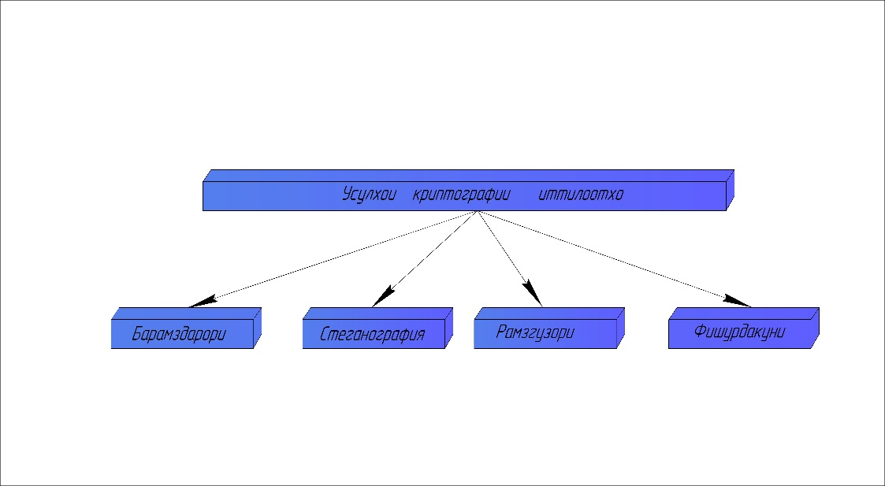

Расми 2.1 Басинфљудокунии усулњои криптографии табдилдињи ахборотњо

Раванди барамздарои (шифрования) дар гузаронидани табдилдињои математики, мантиќи комбинатори, ки ва дигар табдилдињињо ба иттилооти ибтидои иборат буда дар натиља ахбороти аз рамзбаровардашуда дар худ маљмуи бетартибонаи њарфњо, раќамњо ва дигар символњоро дар намуди дуи нишон медињад. Барои барамздарори ахборот алгоритм табдилњи ва калидњоро истифода мебаранд.

Чун ќоида алгоритм барои усулњои муаян барамздарори таѓирёбандаи як бошад. Додањои ибтидои барои алгоритми барамздарори ин ахборотњо мебошад, ки боиси аз рамзкушои ва калиди барамздарори мешавад. Калид (рамз) дорои иттилоти идоракунанда буда барои муаян кардани табдилдињињо дар ќоидањои муаян алгоритмњо ва бузургињои операндњозарур буда њангоми амалисозии алгоритми барамздарори истифода мекунанд. Операнд-ин функсияи таѓирёбандаи конспанти буда идоракунандаи объекти забони барномасози мебошад, ки дар тањти он амалиётњо гузаронида мешавад

Дар фарќият аз дигар усулњои криптографи табдилдињии ахборотњо усули стенографи имконият медињад, ки натанњо мафњуми ахбороти интиќолдињанда нињон нигоњ дошта шавад, балки њангоми интиќолдињи ахборот ахборот пушидаинтиќол меёбад. Коркардкунии файлњои мултимеди дар системањои ахбороти амалан ягон мањдудиятњоро дар пеши стенография нагузоштааст. Ахборотњои овози ва графики дар намуди раќами пешнињод мешавад, њамин тариќ дар объектњои графики хурдтарини элементи акс метавонад дар як байт рамзбанди гардад.

Бо ёрии воситањои стеганографи метавон матнњо, аксњо, овозњо, навиштањои раќамї ва маълумотњои аз рамзбаровардашударо махфи нигоњ медорад. Файлњои нињон инчунин метавонад аз рамз баровардашуда бошанд. Агар касе файлњои пинњонро ошкор созаддар ин ваќт ахборотњои аз рамз баровардашуда дар система вайрон мешавад. Маљмуи истифодабарии воситањои стеганографи ва барамздарори чандкарата њалли масъалањо ошкорсози ва кушодани махфияти ахборотњоро мушкил месозад. Раванди коргузори иттилоот ин ивазшави ахбороти ибтидои яъне табдилёбии он ба намуди рамз мебошад. Ба сифати рамзњо метавон њарфњо, раќамњо ё нишонањоро истифода кард. Дар шабакањои иттилооти рамзгузории маълумоти ибтидоиро дар воситањои барномави-апарати барои баланд бардоштани дараљаи дурусти ахбороти интиќолшуда истифода мекунад.

Фишурдакунии ахборотњоро метавон бо усулњои криптографии табдилдињии ахборотњо бо шарњдињи гузаронид. Дар ин њолат иттилооти фишурдашударо наметавон беёрии табдилдињии баръакс истифода ё ки хонд. Ќайд кардан ба маврид аст, ки воситањои фиширдакуни ё табдилдињи баръаксро наметавон њамчун воситањои боъетимоди криптографии табдилдињи ахбороти њисобид. Њатто дар ваќти махфи нигоњдори алгоритми онро нисбати дигар усулњои статикии коркардкуни осонтар ошкор сохт. Барои кутоњ нашудани ваќти интиќолкуни додањо равандњои фиширдакуни ва

барамздарориро боњам мувофиќ мувофиќ мекунунад.

Методњои асоси криптографиии табдилдињии ахборотњо дар шабакањои компютери ин барамздарори мебошад. Дар зери мафњуми барамздарори

раванди табдилдињии ахбороти кушодаро ба ахбороти ба рамз даровардашуда ва ё баръакс ахбороти барамздаровардашударо ба ахбороти берамз яъне кушод. Раванди табдилдињии ахбороти кушодаро ба пушида, барамздарориро ва табдилдињии ахбороти пушидаро ба кушода аз рамзбарори меноманд.

Дар таърихи чандинасраи истифодабарии барамздарории ахборотњо намудњои зиёди усулњои барамздарори ва рамзњоро инсоният ихтиро кардааст. Методи барамздарори гуфта маљмуи табдилдињињои такоршавандаро меноманд, ки мувофиќи он ахборот аз намуди кушода ба пушида дар асоси алгоритм барамздарори ифода меёбад.

Аксарияти методњои барамздарори то имруз наомада якчандтои онњо то њол фаъол мебошанд. Пайдоиши компютер дар техника ва шабакањои барои барои коркарди раванди рамзњои нав ба њисобгирии имкониятњои истифодабарии комютерњо дар техника барои барамздарори азрамзбарори иттилоот асос гузоштааст. Имрузњо барои кушодани рамзњо ва дастраси ба иттилоотњо аз љониби шахсони дастнорас њамла ба рамзњо анљом дода мешавад.

Њамла ба рамз (Криптотањлили) – ин раванди азрамзбарои ахбороти пушида бе донистани кали два мављуд будани маълумот оиди алгоритм рамзбанди мебошад. Методњои њозиразамони барамздарори бояд ба чунин талаботњо љавобгу бошанд.

-Устувории рамзбояд мутобиќи криптотањлил чунон мустањкам бошад, ки кушодани он фаќат бо роњи дохилкунии рамзи пурра амали гардад.

- Криптоуствори ин нињонии алгоритми барамздарориро таъмин наменамояд. Балки махфияти калидро нигоњ медорад.

- Хатогињое ки њангоми барамздарори пайдо мешаванд, на бояд ба вайроншаваи ва талафёбии ахборот оварда расонад.

- Ваќти барамздарори набояд зиёд бошад.

- Ќимати барамздарори бояд ба ќимати ахбороти пушида мувофиќ оянд.

Криптомустањкамии рамзи нишондињандањои эфективии асоси он мебошад. Нигоњдории алгоритм бисёристифодашаванда амалан номумкин аст. Барои њамин алгоритм набояд љои заифи дошта бошад, онро криптоанамитикњо истифода кунанд. Агар ин шарт иљро шавад, пас криптомустањками рамз дарозии рамзро (калидр) муаян мекунад, кия гона роњи кушодани ахбороти рамзгузошташуда ин чиндани комбинатсияи калидњо ва иљрокуни алгоритм аз рамзбарори мебошад. Њамин тавр воситава ваќте ки дар криптоанализ сарф менамоем аз дарозии рамз (калид ) ва мушкилиалгоритми барамздарори он вобастаги дорад. Кори криптосистемаи одди дар расми 2.2 тасвир карда шудааст.

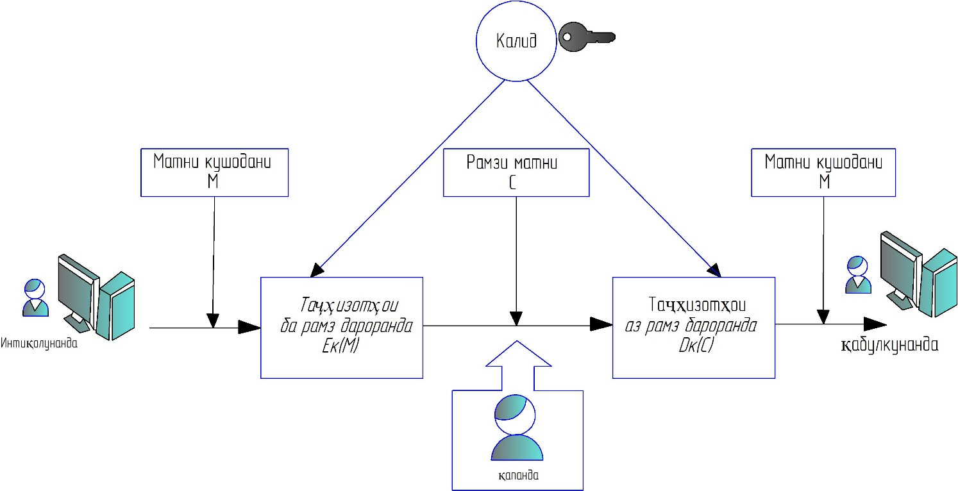

Расми 2.2. Наќшаи умумии системањои криптографики

Интиќолкунанда матни кушодаи маълумоти ибтидоиро Мгенератсия мекунад, ки аз руи ќоида ин маълумот бояд бо канали бењимоя ба ќабулкунанда ирсол гардад. Дар канал ќапанда бо маќсади гирифтан ва кушодани маълумоти интиќолшаванда назорат карда истодааст. Барои он ки ќапанда маълумоти мављударо М фањмида наметавонад, интиќолкунанда маълумотро бо ёрии табдилдињандањои барамздарори карда Ек, матни барамздароварда дастрас карда С = Ек (М) онро ба ќабулкунанда ирсол мекунад. Ќабулкунанда ќонуни матнрамзро С ќабул намуда онро бо ёрии табдилњињои баръакс Dk (C) аз рамзбарори карда онро дар намуди матни Мкушода дарёфт мекунад.

Табдилдињи Ек аз маљмуи табдилдињињои криптографи гирифта шудааст,

ки онро криптоалгоритм меноманд.

Криптосистема варинатњои амаликуни гуногунро доранд:

Маљмуи инструксияњои востиањои апарати, маљмуи барномањо, ки имконияти барамздарори матнњои кушода ва аз рамзбарори матнрамзњоро бо усулњои гуногун медињад, ки яке аз онњо калиди аник интихоб карда мешавад.

Табдилдињињои барамздарори нисбати табдилдињињои аз рамзбарори симетри ва асиметри мешаванд.

Ин њосиятњои муњим ду синфи критосистемањоро муаян мекунад.

- криптосистемањои симетри (яккалида)

- криптосистемањои ассиметри (дукалида), (бо калиди кушода)

Барамздарории Симетри. Брамздарори симетри, ки онро барамздарори бо ёрии калидњои махфи меноманд, ки асосан барои таъмин намудани махфии ахборотњо истифода мебаранд.

Барои он ки махфии ахборот таъмин карда шавад, истифодабарндагонро мебояд якљоя алгоритми ягонаи математикиро, ки барои барамздароии ахборотњо истифода шавад интихоб намоянд. Ба ѓайр аз ин онњо бояд як калиди (махфии) рок и бо алгоритми ќабул шуда истифода шавад интихоб намоянд, њамин калид њам барои барамздарори ва њам аз рамзбарори истифода шавад, (калимаи симетри маънои як чиз барои њарду тарафњо мебошад.) Мисол барамздарори симетри дар расми 2.2 нишон дода шудааст. Имрузњо чунин алгоритмњои барамздарори истифода мебаранд: - Data Encryption Standard (DES), 3DES ва International Data Encryption Algoritm (IDEA). Ин алгоритмњо маълумотњои блоки 64 битаро рамзбанди мекунанд. Агар њаљми ахборот аз 64 бит зиёд шавад зарур меояд ки онро ба блокњои 64 бита људо намоем. Чунки якљоякунињо, чун ќоида ба яке аз чунин усулњо рух медињад.

- Китоби электронии рамзи (Electronic Code Book ECB)

- Занљири блокњои барамздаровардашуда (Cipher Block Changing CBC)

- Алоќаи баръакси битњои барамздаровардашуда (Cipher FeedBlack, CFB-x)

- Алоќаи баромади баръакс (Output FeedBack, OFB).

Tripe DES (3DES) - блоки раќамии симетри, ки дар асоси алгоритм DES

бо маќсади пешгири норасоги асоси дарозии рамз (кадид 56 бит), ки метавонад бо ёрии чиндани њамин рамзи калид шикаста шавад сохта шудааст. Суръати кори 3DES аз суръати DES 3 маротиба кам буда криптомустањкамиаш нисбати ин зиёдтар аст.

Алгоритми AES (Advanced Encryption Standart) боз бо номи Rijndael машњур буда алгоритми симетрии барамздарори блоки буда маълумотњои блоки 128 бит бударо барамз медарорад.

**2.3 Системањои стенографи**

Дар апаратурањои системањои њисоббарор ва телекомуникатсиииони зарур меояд, ки бехатарии ахбороти равоншаванда, дастраси ба он ва инчунин њифзи њуќуќњои муалиф њимоя гардад. Дар алоќаманди ба ин стенография њамчун назарияи ахбороти махфи руз то руз ташакул ёфта истодааст.

Дар замони имруза усулњои стенографиро шартан ба чунин гуруњо таќсим мекунанд.

Стенографи класики –ки методњои ѓайрикомпютериро дар бар мегирад.

Стенографияи компютери – ин як шохаи стенографияи класики мебошад.

Дар асоси фањмишњои назаряи интиќоли иттилоот, назаряи системаи алоќа, назаряи бехатари иттилооти мафњумњои асосие ки дар назаряи стеганографи истифода мебаранд шарњ медињем.

Маълумот- ахбороти махфи интиќолшаванда.

Контейнер (Стегоконтейнер)- ахбороте ки аз маълумотњои махфи сохта шудаанд. Контейнери холи – контейнери ки маълумотњои махфи надорад. Контейнери пур ин контейнери ки дорои ахборотњои махфи мебошад.

Стегокалид- калиди махфие ки барои маълумотњои махфи дар стегокантейнер истифода мекунанд.

Алоќаи стеганографики- мубодилаи махфии маълумотњо аз њисоби сохтани он дар дигар ахбороте ки ба шабака интиќол карда мешавад. Намуди стегоалоќа – синфбандии стегоалоќаи гуруњи ки аз руи намуди маълумоти интиќолшаванда (додањо, матн, овоз, видео аксњо ва ѓайра).

Навъи стегоалоќа – гуруњи ба синф људо кардашудаи стегоалоќа, ки аз руи

намуди контейнере, ки маълумот љой дода шудааст, (додањо, матнњо, овозњо, видео аксњо људо карда шавад.)

Абоненти системањои алоќаи стегнографики – интиќолкунанда ё ќабулкунандаи маълумоти махфӣ. Системаи алоќаи стегонографики (стегосистем) маљмуи воситањо, стегогирењо ва стегоканалњои аз руи масъала ва усулњо бо њам алоќаманд ва мувофиќкардашуда, ки функсябанди карда шуда барои мубодилаи махфии маълумотњо бо маќсади хизматрасони муштариён.

Гирењи алоќаи стеганографики- элементњои системањо ки дар худ якљоякунии усулњо ва воситањо барои ташкилкунии стегоканалњо, таќсимкуни ва комутатсия, људокуни ва дидабарои маълумотњои ба стегоканалњо равонкунанда ва инчунин пешнињоди хизматрасонињои мубодилаи маълумотњои махфӣ.

Стегокодер- таљњизот барои дохилкунии маълумоти махфӣ ба контейнер муќарар шудааст.

Стегодетектор- барои муаянкуни маълумоти мављударо дар контейнер муќарар карда шудааст.

Стегодекодер- таљњизот, ки барои барќарор кардани маълумоти махфиеро аз контейнер муќарар шудааст.

Шабакаи алоќаи стегонографики- маљмуи гирењои стегосистемањо ва каналњои пайваскунандаи онњо. Самти алоќаи стеганографики (Стегосамт) – маљмуи стегоканалњо, стегогирењо, ки стегоалоќаро байни муштариён таъмин меамояд.

Системаи идоракунии алоќаи стегографики- ќисми стегосистемаи функсиякунони онро бо сифтаи додашуда таъмин менамояд. Сифати алоќаи стегографики- хосияти стегоалоќа аз руи таъминкунии сариваќти бурдарасонии интиќоли маълумотњо мебошад. Дар асоси ин фањмишњо башаклдарори алоќаи системаи стегографикии муштариён дар намуди модеми

бисёрсатњаиэталонимутаќобилаи стегографики пешнињод карда мешавад.

SSI- (Steganographically Systems Interconnection basic reference model)

Модели эталонии додашуда имконияти иљроиши корро дар соњаи кор бо

маълумотњои стегонграфики маълумотњои махфи будаи дар контейнер љой дошта таъмин менамояд.

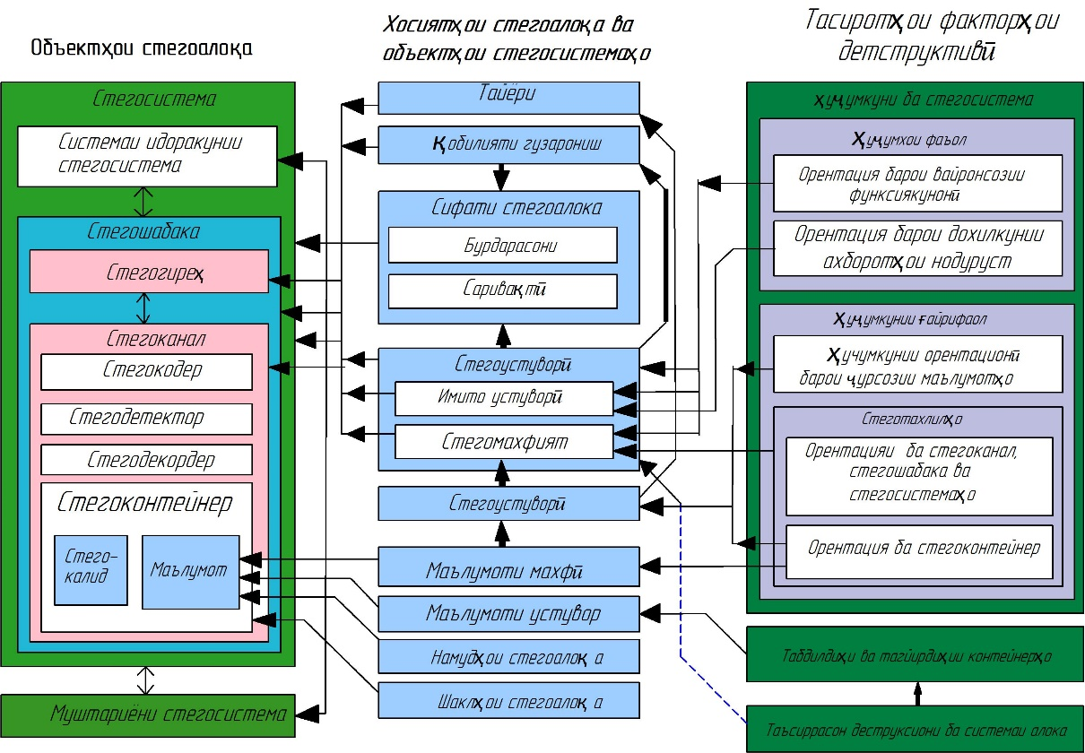

Расми 2.3 Алоќаи њамдигарии объектњои пешнињодшуда хосиятњои стегосистемањо ва стегоалоќа

Дар сатњи якуми МЭМСС (модели эталони мутаќобила системањои стегонографики) , дида барои системаи алоќа, амаликунони мубодилаи ахборотњо контейнер иљро карда шавад.Ин сатњ дар асоси кадом сатњи модем OSI кор мекунад.

Дар сатњи дуюм МЭМСС формализатсиякуни дар алоќаманди бо барори маълумот дар контейнерњо раванди башаклдарори идоракуни калидњои иттилооти дар сатњои алоњидаи контейнерњо дида шавад. Дар инљо инчунин башаклдарори масъалањои устувори маълумотњо ба табдилдињии онњо ба контейнерњо ва якчанд намуди стегоалоќањо дида мешавад.

Дар сатњи сеюми МЭМСС фањмишњои нави стегошабака ва стегогирењ љори карда шудааст, ки барои формализатсиякуни равандњои махфигардони мубодилаи маълумоти дар стегошабака гузаронида дида шавад. Раванди формизатсиякуни чунин шаклбанди карда мешавад.

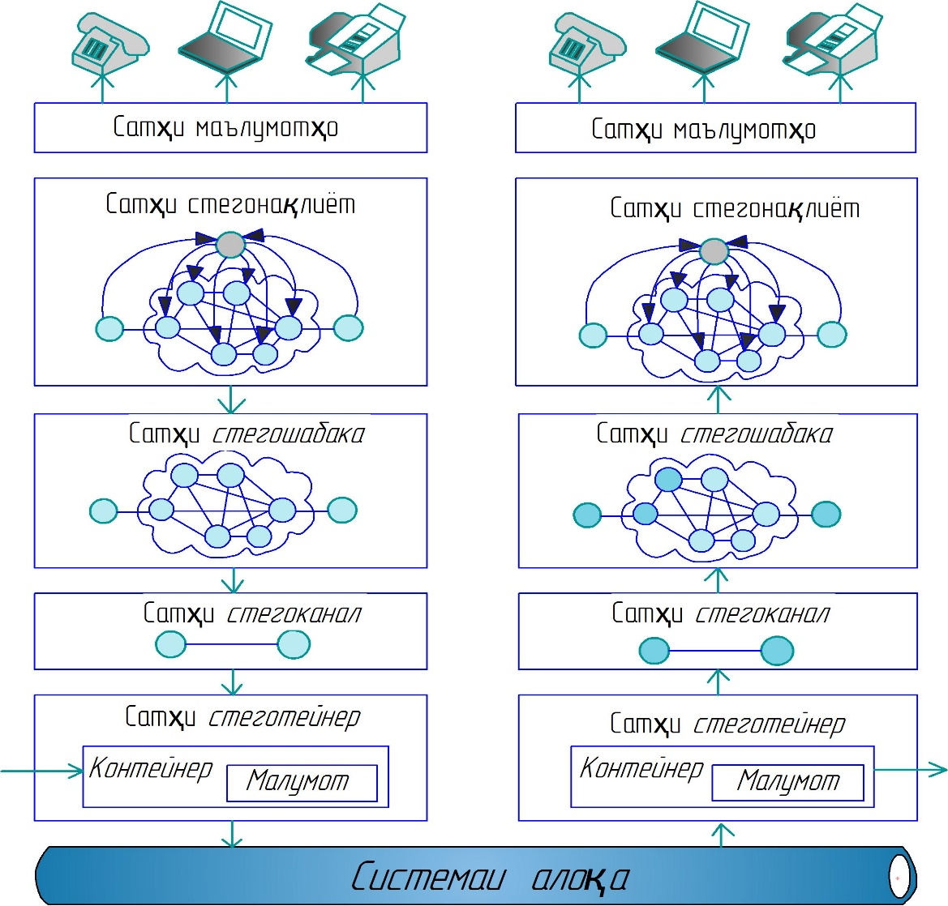Расми 2.4. Якљоякунии структураи сатњи МЭМСС

Љадвали 2.1

Мулоњиза барои башаклдарори объектњо, предметњо ва љанбањои гуногуни њамтаъсироти системањои стенографи дар сатњи МЭМСС

|  |  |  |
| --- | --- | --- |
| № | Сатњи моделњо | Объектњо ва предметњои системањои стенографи |
| 1 | Сатњи системаи алоќа | Сатњи объектњо  Системаи алоќа интиќоли стегоконтейнерњоро амали мекунад.  Сатњи предметњо  Усулњои таъминкуни сифати функсиякунонии системаи алоќа дар мувофиќат бо модели OSI. |
| 2 | Сатњи  стегоконтейнера | Объектњои сатњи стегоконтейнер  стегоконтейнер |

давоми љадвал

|  |  |  |
| --- | --- | --- |
|  |  | Объектњои сатњи стегоконтейнер  Стегоконтейнер.  Маълумот.  Предметњои сатњи стегоконтейнер  Усулњои сохтани маълумот дар даруни стегоконтейнер.  Усулњои башаклдарории ахборотњои аввала.  Усулњои дар сатњи додашуда таъмин намудани устувори маълумот дар шартњои табдилкуни ва таѓирдињи параметрњои контейнер.  Усулњои таъминоти устувори стегнографи ва љанбањои он дар сатњи стегоконтейнер.  Усулњои стеготањлилии контейнер.  Усулњои гузаронидани њуљум дар стегоконтейнер. |
| 3 | Сатњи стегоканал | Сатњи объектњо  Стегоканал.  Параметрњои стегоканал: махфият, ќобиляти гузарони, сариваќти, уустувори.  Абонентњои стегоканал.  Сатњи предметњо  Усулњои бешумори дастраси муштариён ба стегоканал.  Усулњои идоракунии ахборотњои асоси контейнерњо.  Усулњои стеготањлили стегоканал.  Усулњои гузаронидани њамла ба стегоканал. |
| 4 | Сатњи  стегошабака | Сатњи объектњо  Стегошабака.  Абонентњо, гирењо ва стегоканалњои стегошабака.  Сатњи предметњо  Усулњои якљоякунии стегоканалњо дар стегошабака.  Усулњои идоракунии параметрњо ва ахборотњои стегоканалњо.  Усулњои маршрутикунони маълумотњо дар стегогирењ бо стегоканал.  Усулњои табдилдињии маълумот дар гирењњои стегошабака.  Усулњои бањодињи, ченкуни ва ва назорати параметрњои стегоканал дар стегошабака.  Усулњои таъмини устувори ва махфияти љараёнњои маълумот дар стегошабака. |

давоми љадвал

|  |  |  |
| --- | --- | --- |
|  |  | Усулњои стеготањлили стегошабака.  Усулњои гузаронидани њамлањо ба стегошабака |
| 5 | Сатњи стегонаќлиёти | Сатњи объектњо  Муштариёни стенографи системаи алоќа.  Равонкуни иттилооти стегоалоќа.  Сатњи предметњо  Усулњоитаъминкуни сариваќти, ќобиляти гузарони, мустањками ва махфият њангоми интиќоли маълумот аз стегосамти алоќа*.*  Усулњои идоракуни ресурсњо ва параметрњои стегошабака барои таъминнамои сифати хизматрасонии додашуда њангоми интиќоли маълумот. |
| 6 | Сатњи маълумот | Сатњи объектњо  Намудњои ахборотро њангоми интиќол ба намуди маълумот пешнињод менамоем*.*  Сатњи предметњо  Талабкунии сифати хизматрасони ахбороти ба намуди маълумоти интиќолшуда. Усулњои људокуни, љамъкуни маълумотњои муштариёни ахиристода.  Усулњои мубориза бо хатогињои талафшуда ё нусхакунии маълумотњо аз њисоби ахбороти равоншуда |

**Боби 3. Лоињакашии системањои стенографии муњофизати иттилоот**

**3.1. Дастури методњои истифодашаванда**

Истифодабарии усулњои њифзкунии ахборотњо дар се сатх мегузарад.

1)Номаълум будани худи факти мубодилаи ахборот.

2) Калиди номаълум

3) Алгоритми номаълуми барамздарории ахборотњо.

Аз њама методи пањншудатарин ин љой додани ахбороти махфи дар матн мебошад.

Ин усулњо ба ду гуруњ људо мешаванд.

1)Љойгиркуни синтаксиси ахбороти махфи ахбороти махфи бо роњи таѓирдињи фосилањои байнихатти, истифодабарии символњои диданашаванда ва регистрњо мегузаронад. Усулњоисинтаксисиродар дилхоњ матн метавон тез ва осон новобаста аз забон ва мундариљаашон љори намудан мумкин аст. Норасогињои мављудаи ин усул дар он аст, ки њаљми зиёди ахборотњои махфиро интиќол додан номумкин буда, инчунин онро кушодан ва шикастан осон аст.

2) Усулњои лексики дохилкуни ахбороти махфї.

Ин система ба сохтани лексияњои матн насос ёфтааст. Масалан усулњои рамзгузори њарф ки дар онњо њар як њарф бармз дароварда мешаванд.

LSB-ќимати хурдтарини бит, ки ахбороти аз њама хурдро дар худ дорост. Маълум аст, ки чашми инсон таѓирёбии битњои хурдро ќобиляти диданашро надорад, барои њамин аз дохилкунии ахбороти махфи истифода мебаранд. Мутасифона ин усул на ба њамаи форматњои аксњои раќами мувофиќат мекунад. Њаминхел њангми табдилдињињои гуногун ба монанди фишурдакуни ё кушодан на њамаи форматњои хурди разряди он нигоњ дошта шавад.

Усули сеюми дидашаванда – ин усули дохилкунии ахборот дар саби аудио мебшад.

Њангоми барамздарори ахборот дар аудио, ё инчунин дар акс мумкин аст, ки битњои хурди онро иваз намои ва метавон алгоритми рамзбандиро дар асоси шунавои инсон ташкил намуд. Гуши инсон сиганли диапазонашон 10-

20000Гц –ро ќабул мекунад. Битњои ахборотњои махфи дар коэфитсенти табдилдињи косинуси дискрети дохил карда мешавад. Ин имконият медињад, ки ќисми спектри энергетикии акс гирифта нашавад. Норасогии ин усул дар он мебошад, ки њангоми вайроншави ба таѓирёби коэфитсенти ТКД таъсир мерасонад. Бартари ин усул дар он аст, ки ахбороти махфи аз шумњофилтр ва фишурдашави њифз карда мешавад.

Аз гуфтањои дар боло ќайдшуда хулоса баровардан мумкин аст, ки стеганография имрузњо яке аз усулњои эътимодноки махфигардони ахборот ба њисоб меравад. Дар ин усул њам бартарињо ва њам норасогињо дида мешавад, Масалан мумкин њангоми ташкилкуни матнњои адективи дидани вайроншавињои файлњои графики ва ѓайра. Бо назардошти ин њама усулњои стенографикиро имрузњо дар соњањои гуногуни вобаста ба њифзкуни иттилоот истифода мебараанд.

**3.2. Дастури амалигардонии воситањои барномавї**

Барномаи стенографи барои аксњои рангаи раќами дар диск љои калонро ишѓол мекунад, аз њамин сабаб онро одатан фишурда кунанд. Алгоритмњои фишурдакуни бе талафёбии зерин BMP, PNC ва GIF мављуданд. Ин методикањо имконияти дуруст барќароркуни акси авваларо дорад. Ба алгоритмњои фишурдакуни бо талафшави яке аз форматњои маълуми имруза формати JPEG дохил мешавад, ин формат хеле љои камро ишѓол мекунад. Махсусияти усулњои стеганографи JPEG дар он ас тки он усули класики махфигардони иттиллоот дар акс мебошад.

Барои њамин JPEG файлњоро метавон дар стеганографияи зерени истифода кард.

- Навиштани ахборотњои махфи дар охири файл – ин усули класикибуда аммо то имруз њамаи барномањо дар стенография чунин методро истифода мекнунанд.

- Махфигардони ахборот бо истифодабарии љадвали квантавони

- Махфикуни ахборот байни блокњои ахбороти файлњо.

Имрузњо барномањои стеганографи JPGкор мекунад, на он ќадар зиёд

буда барои нигоњдории аксњо. Имрузњо бисёри барномањо амалишавии JPG стеганографияро расман иљро ва барои дохилкуни ахборотњои дар расм буда истифода мебаранд.

JPG **-** њаќиќи стенографии маълумоти махфи омехта бо пикселњои ахбороти мављуда мебошад. Барои кор онњо асосан аз китобхонаи Independent JPEG Croup S истифода мебаранд, яке аз системањои устувори имруза ба њисоб меравад.

Ќайд мекунем ки бисёр аз ин усулњо номустањкам њисобида мешавад, аз ин сабаб стегоаналитикњо бо истифодабарии критерияњои статики фактњои ахборотњои махфиро нишон медињанд.

Барномањо барои стегнография дар JPEG.

Имруз чорбарномањои пањншуда тариќи стеганография ки дар зери идоракуни Windows кор мекунанд.

-F5 ки дар чорчубаи тадќиќотњо барои стеганография махсусгардонида шудааст.Эхтимояташон яке аз барномањо пулаки ки барои дастрасуни мебошад.

Барнома усулњои гуногунро истифода мебарад, ки бароикомпенсатсиякуни таѓирдињии характери статики контейнер нигаронида шудааст. Рамзњои ибтидои ба забони барномасози Java дастрас мебошад.

- JPHide JPSeek / JPHSWin – рамзи дастрасие ки аз соли 1999мављудбуда амал мекунад. Барнома аз Blovfishњамчун генератори раќамњои тасодуфи истифода мебаранд.

- J Sted- яке аз аввалин барномањое, ки барои махфикуни додањо дар формати JPEG истифода мебаранд. Барномаи додањои барамздаровардашудаи махфиро мутобиќат намекунад.

Интерфейси графики ки JSted Shell меноманд, якчанд имкониятњоро аз ќобили барамздарори љори намудааст.

Кодњои ибтидои дастрас

- StegHide ин барномаи нав барои кушодани рамзњои ибтидои мебошад, ки ба коркардкунанда мутобиќат мекунад.

Принсипи кори стеганография.

Барои демонстансияикори алгоритми стеганографики барномаи JSted-ро муфасал дида мебароем. Ин дар асоси базаи IJG китобхона сохта мешавад, ки ба онњо файлњои нав ворид карда шудааст. Агар Шумо консолроистифода кунед пас барои Шумо истифодабари JStagShell душвор мешавад. CUIбарои JStag истифодабрии мувофиќ ва одди мебошад.

Акнун мебинем чхеле мумкин аст ахбороти махфиро аз формати JPG барори авал барномаи JSteg бо усули хеле одди файлњои махфиеро ба пайдарпай бити табдил медињад. Вай дар аввал номи файли махфибударо дохил мекунад. Баъдан баъди номи файли махфибударо дохилкунии байти дароз ворид мекунад. Ва дар охир ба сифати навиштаљот ќатори Korejwa дохил месозад. JStag маљмуи њамаи форматњои JPEGмувофиќ буда стеганографияро бо усулњои хеле осон иљро намуда барои коэфисентњои ахборотњои махфи DCT истифода мебаранд. DCT коэфисиенте мебошад, ки ќимати 1 ё 0 – ро гирифта таѓир намеёбад. Ахбороти махфи дорои чунин формат мебошад (аз файли README) гирифта шуда каме содакардашуда мебошад.

|  |  |  |
| --- | --- | --- |
| А | BBB … B | CCCCCCCCCCCCCCCCCC. . . |

ки дар инљо

А- аз 5 бит иборат мебошад.

В- якчанд миќдори битњо, ки ќимати муаянро дар соњаи А доранд.

Миќдори битњо метавонадм дар диапазони0 то 31 бошанд. Инбайтњо маълумотњои махфиро инъикос мекунад. С- хурди маълумоти махфибуда

Њамин тарз барои корбари бо маълумоти махфи зарурият баровардани онро аз коэфитсенти DCT ба миён меояд. Баъди људокунии маълумотњои А ва В, баъдан имконияти баровардани ахборотњои махфи (С) имконпазир аст. Ин аксњои JPEG андозаи 15 кВ дар бар мегирад. Дар рас макси пеш ва баъди махфикуни ахборот оварда шудааст. Акси аз тарафи чап буда ягон маълумоти махфиро надорад. Дар дохили акси дар тарафи ростбуда шеъри махфии «IF»-и

Редьердо Кипменгабо забони ангилиси оварда шудааст.

|  |  |
| --- | --- |
| Акси ибтидои  16778 байт | Акс бо матни махфибуда  17344 |

Фарќияти байни аксњои то махфикуни ва баъди махфикуниро меомузем.Дар љадвал фарќият дар коэфитсент квантовани DCT –и блоки якуми аз тарафи чап будаи акси JPEG – и андозаи 8 х 8 пиксел (64 байт) оварда шудааст. Дар сутуни тарафи чап буда блок матни то махфикуниро ва блоки мобайн матни баъди махфикуни нишон дода шудааст. Дар љадвал бо њарфњои сиёњ кардашудабайтњои барномаи JStag таѓирёбанда оварда шудааст. Таѓирдињи бо ёрии алгоритми LSB иљро карда мешавад. Ќайд кардан ба маврид аст, ки агар байт баробари 0 ё 1 бошад вай бо диќќат ќабул карда намешавад.

|  |  |  |
| --- | --- | --- |
| Акси аввала | Акс бо матни махфи буда | |
| Квантованияи коэфитсенти  DCT | Квантованияикоэфитсенти  DCT | Байти хурди коэфитсенти квантовани  DCT |
| D6 69 13 05 03 15 F2 EB  FF 04 01 00 FA FB F9 FF  06 02 FE FF 00 00 00 FF  01 03 02 01 01 FF 00 00  01 00 00 00 00 00 00 00  00 FF FF 00 00 00 00 00  00 00 00 00 00 01 00 00   00 00 00 00 00 00 00 00 | D6 69 12 05 03 15 F3 ЕА  FE 04 01 00 FA FB F8 FE  06 03 FE FF 00 00 00 FE  01 02 03 01 01 FE 00 00  01 00 00 00 00 00 00 00  00 FE FF 00 00 00 00 00  00 00 00 00 00 01 00 00  00 00 00 00 00 00 00 00 | 00 01 00 01 01 01 01 00  00 00 01 00 00 01 00 00  00 01 01 00 00 00 00 00  01 00 01 01 01 00 00 01  00 00 00 00 00 00 00 00  00 00 01 00 00 00 00 00  00 00 00 00 00 01 00 00  00 00 00 00 00 00 00 00 |

Баъдан блоки якуми дар андозаи 8 х 8 бударо декодироватмекунем ва мефањмем ахборот чи тавр кор мекунад. Дар натиља майдони А: њамаваќт 5 битро барои декодироват кардан дорад. Аз љадвал маълум аст, ки ин раќамњо ба 0001000101 ё 01011 дар намуди системаи дуи оварда шудааст баробар мебошад. Ин андозаи майдони дигари њаст ки маълумоти махфи доард.

Майдони В: 11 бит барои декодироват кардан аст. 01000000000100000001 ё 1100010001 дар намуди дуи ё 1553 дар намуди дањи. Ин андозаи аниќи акси махфигардонидашуда мебошад.

Майдони С: 1553 х 8 бит барои декодироват кардан сар карда аз 0001000001000001 ё 01001001 дар намуди дуи ё 73 дар намуди дањи мебошад.

**3.3. Њолатњои муњофизати**

Имрузњо метавон се самти татбиќи стенографикаро ки решаи якхела ва байни њам зич алоќаманд њастанд људо намуд: ахборотњои махфикардашуда, нишонањои раќами ва сарлавњањо. Ахбороти махфикардашудаи љориаксарияти ваќт њаљми зиёдро ишѓол карда дар контейнер љокуниро талаб мекунад. Дар ин ваќт андозаи контейнер бояд аз андозаи контейнер чанд маротиба калонтар шавад. Нишонањои раќами асосан барои њифзкуни ќоидањо шахсимуариф дар аксњо ё дигар башаклдарори дасти истифода бурда мешавад. Нишонањои раќами њаљми зиёд надошта барои онњо усулњои нисбатан мумкин истифода мешаванд. Дар њоли њозир усулњои стеганографикаро на танњо барои љори намои сарлавњањои индентифисиони балки барои нишонањои алоњидаи файлњо њам истифода мекунанд.

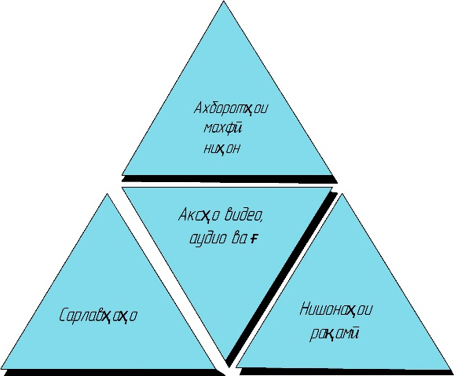

Њар яке аз њолатњои дар боло зикрёфта талаботњои муаяни мустањкамиро

байни маълумоти додашуда ва маълумотњои таъсиркунанда талаб мнамояд.

Дар аксарияти усулњои њозиразамон барои махфигардони маълумот дар

контейнерњои раќами аз чунин вобастаги истифода мебаранд.

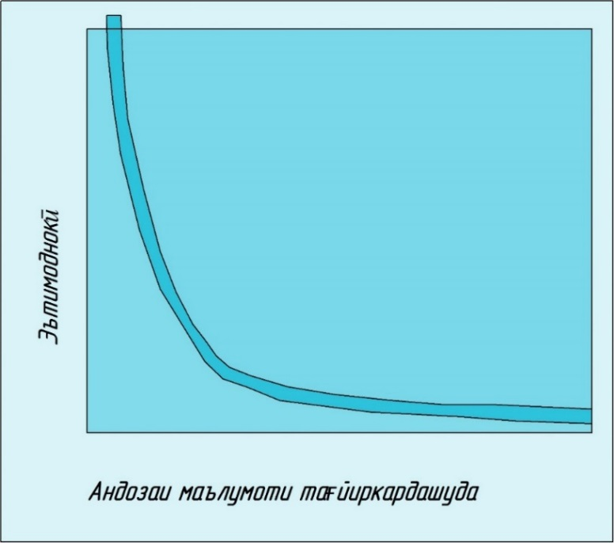

Ин вобастагии додашуда онро нишон медињад, ки њангоми зиёдшави њаљми ахбороти додашуда эътимоднокии система кам мегардад. Њамин тариќ истифодакунии контейнер дар стегосистема мањдудиятро ба андозаи ахборот дохил мекунад.

**Боби 4. Нишондињандањои техники-иќтисоди.**

**4.1 Ањамиятњои њифзи иттилоот**

Мушкилњои хифзкунии ахборот аз дастраскунии њар тарафа ва таъсиротњои беруна ба инсон дар њамон ваќт таъсир мерасонад, ки вай намехоњад њамин ахборотро бо сабабе ба касе таќсим кунад ё ифшо созад. Ахборот муњимтарин аз он аст , ки вай фош нагардад ва њамин боис мегардад ки соњиби он барои мављудияташ бурд менамояд.

Бо гузариш ба истифодабарии воситањои техникии алоќа, иттилоот ба њаргуна равандњои ногањони (вайроншави ва радкуни таљњизотњо, хатогињои оператори) ру ба ру шуда истодааст, ки ин метавонад ин ахборотро ба хатоги ё таѓирдињии он ба ахбороти дуруѓ мубадал гардонад ё ки боиси дастраси одамони беруна гардад.

Њисобкунии арзиши таљњизотњо барои њифзи ахборот дар телекомуникатсия.

Барои амаликунии кори додашуда талаботи истифодабарии таљњизотњои гуногун ба миён меояд. Номгуй таљњизотњои кутоњи истифодабурдашударо дар мувофиќат бо арзишашон дар поён оварда шудаанд.

**4.2 Њисобкунии сармояи људокардашуда.**

Харљкуни аз руи сармояи додашуда барои амалисозии лоиња иборат аз харољотњои барои хариди таљњизотњои асоси, васлкуни таљњизотњо, харољоти наќлиёт ва лоињакаши аз руи формулаи зерин муаян карда мешаванд.

$\sum{С=А_{т}+А_{в.т}+А_{х.н}}$ (4.1)

- Суммаи сармояи асоси

А- Арзиши таљњизот

А в.т - Арзиш барои васлкуни таљњизот

А х.н – Арзиши харољоти наќлиёти

Номгуи умумии таљњизотњои асоси ва арзиши онњо дар љадвали 4.1 оварда шудаанд.

Љадвали 4.1

|  |  |  |  |  |
| --- | --- | --- | --- | --- |
| № | Номгуи таљњизотњо | Арзиш  сомони | миќдор  адад | Арзиши  умуми  Сомони |
| 1 | Таљњизотњои Криптографики ва Стенографики | 58723 | 2 | 117445 |
| Љамъ: | | | | 117445 |

Арзиши таљњизотњои шабакави 117445 сомониро ташкил медињад. Харољоти наќлиёти 3% аз арзиши умумии таљњизотњо ташкил намуда бо формулаи зерин њисоб карда мешавад.

Ах.н = 0,03 * 117445=3523 сомони/сол

Васлкунии таљњизотњо аз тарафи муњандиси васлкунанда амали гашта харољоти 10% аз арзиши умуми таљњизотро ташкил медињад ва бо формулаи зерин хисоб карда мешавад.

А в.т = 0,10*117445=11744 сомони / сол

Суммаи сармояи умумии људокардашуда барои амалисозии лоиња ташкил медињад:

$$\sum{С=А_{т}+А_{х.н}+А_{в.т}=117445+3523+11744=132712 сомони/сол }$$

**4.3 Њисобкунии харољотњои истењсоли.**

Хароҷотњои истењсоли – ин ифодаи пулӣ харҷи омилҳои истеҳсолӣ мебошад, ки барои ба амал баровардани фаъолияти истеҳсолию тиҷоратии корҳона ҷиҳати истеҳсол ва пешнињоди хизматрасони ба кор меравад. Агар ба тарзи умумӣ гӯем, хароҷоти истеҳсол ва пешнињоди хизматрасони ин баҳои арзишии дар ҷараёни истеҳсоли маҳсулот истифодабарии захираҳои табии, ашёи ҳом, масолеҳ, сӯзишворӣ, энергия, амартизатсияи фондҳои асоси, захираҳои меҳнатӣ ва дигар хароҷотҳо мебошанд.

Суммаи харољотњои истењсоли бо формулаи зерин њисоб карда мешавад.

$\sum{Э=ФММ+Х_{ичт}+А+М+Х_{барк}}$ (4.2)

ФММ–фонди музди мењнат

Хиљтимои –Фонди њисобкуни иљтимои ва фонди нафаќа

А- Харољоти Амортизатсиони

М- Харољотњои маводњо ва захирањо

Хбарќ- Харољотњои барќ

Барои њисобкунии ФММ шумораи кормандоне ки барои пешнињоди хизматрасонии њифзи ахборот заруранд њисоб карда мешавад, ки дар љадвал њисобкунии фонди музди мењнат оварда шудааст. Музди маоши солонаикормандон дар љадвали 4.2 нишон дода шудааст.

Њисобкуни фонди музди мењнат Љадвали 4.2

|  |  |  |  |
| --- | --- | --- | --- |
| Руйхати кормандон | Шумора | Музди маоши њармоња  сомони | Музди маош дар  як сол |
| Муњандис-барномасоз | 2 | 1500 х 2 =3000 | 36000 |
| Оператори системави | 1 | 1000 | 12000 |
| Љамъ | 3 |  | 48000 |

Фонди музди мењнати асоси дар як сол: ФММ=48000 сомони/сол ташкил медињад.

ФММ=48000 сомони/сол

Ба фонди суѓуртаи иљтимои ва фонди нафаќа ба андозаи 25% +1% аз

фонди музди мењнат њисоб карда гузаронида мешавад.

Хиљтимои= ФММ*0,26=48000*26%=12480 сомони/сол

Њисоб кардани фонди амортизатсиони дар асоси арзиши фондњои асоси, ё ин ки арзиши таљњизот ва меъёри њисоби амортизатсиони муаян карда мешавад. Дар ваќти њозира меъёри амортизатсия дар соњаи алоќа аз 8-20% ташкил медињад. Дар кори бакалаврии мо меъёри амортизатсияро 12% аз Арзиши таљњизот гирифта мешавад.

Ан=Атаљ * 0,12 = 117445 *0,12 = 14093 сомони/сол

Харољотњои барќ барои истифодабари дар истењсолот аз руи формулаи зерин муаян карда мешавад:

$X=W*T*S$ (4.3)

W- тавонои

T-ваќт

S-нархи 1Кв/соат=0,40 сомони

Хбарќ = 8760 * 0,2 *0,40 = 700 сомони/сол

ки 0,40 сомони арзиши 1КВ/соат мебошад.

Харољотњои барои маводњо ќисми захирањо ва таъмири љори.

Суммаи харољотњо барои ќисми захирањо, ва таъмири љории таљњизотњо 5% - ро аз суммаи харољотњои асоси ташкил медињад.

М = 0,05 * 132712 = 6635 сомони

Э = ФММ + Хиљт + Аф + Хбарќ + М = 48000 + 12480 + 14093 + 6635 +700 =81098 сомони/сол

Нишондињандањои харољоти истењсоли

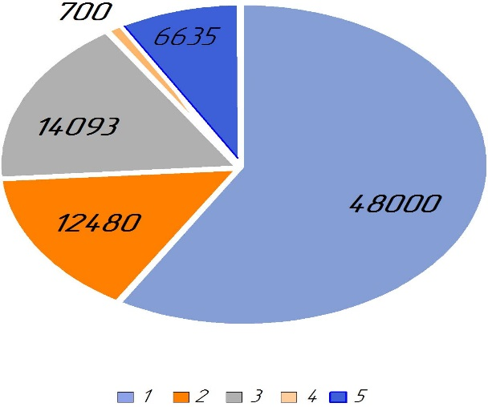

**Хулоса**

Бо пайдоиши системаи идоракуни автоматики ки ба дохилкуни автоматикикардашуда, нигоњдори, коркард ва дохилкуни ахборот алоќаманд аст, мушкилњои њифзкунии он ањамияти асоси мебошад.

Ба ин мусоидат мекунад:

1) Зиёдшави њаљми ахборотњо, ѓункуни нигоњдори ва коркардкуни бо ёрии МЊЭ ва дигар таљњизотњои криптографи.

2) Баробаркунии базаи додањои ахбороти муќарароти гуногун ва таълуќдошта.

3) Васеъкунии шумораи истифодбарандагон, ки бо захирањои системањои њисоббарор датраси доранд, ва дар онњо ахборотњои омавиро пайдо мекунанд.

4) Муракабгардонии тартиби функсиякунонии воситањои техникии системањои њисоббарор

5) Ба тарзи автоматики мубодилаи ахборот байни таљњизотњо дар масофањои дур.

Тарафњои мусбї ва манфї барои ворид намудани барномањо оид ба њимояи итилоот

|  |  |  |
| --- | --- | --- |
| № | Мусбї | Манфї |
| 1 | Осон ва суръати љори намудани низом | Зарурати сармоягузори |
| 2 | Таъмини сарфаи харољоти мењнатї | Харољоти тањлили системањо оид ба љори намудан |

**Боби 5. Ќисми бехатарї ва экогологии лоиња**

**5.1 Чорањо оиди бехатари аз сухтор дар муассисањои алоќа**

Бехатарии фаъолияти инсон-ин ҳолати фоъолияте мебошад ки дар он эњтимоляти рушдињи њадаф вуљуд дошта, ба саломатии инсон таъсировар аст. Бехатариро њамчун маљмуи системавие, ки барои њалли инсон нигаронида шудааст ќабул кардан мумкин аст.

Чӣ ќадаре, ки намуди фаъолият муракаб бошад, њамон ќадар системаи муњофизатиаш зичтар мешавад. Барои таъмини бехатарии фаъолитњои аниқ њалли чунин масъалањо зарур аст.

- Гузаронидани тахмини муфасали шакли њамаро дар фаъолият омухташаванда.

- Коркарди самараноки чорањои њифзи инсон ва атроф аз хатарҳои ба он таъсиркунанда.

Дар зери мафњуми чорањои самараноки бехатари њамон чорањо фањмида мешавад, ки њангоми харљкуни миќдори ками маводњо эфекти максимали медињад.

Коркарди самараноки баҳри бартарафкуни ҳолатҳои боқимондаи ҳадаф. Ин барои пурра таъмин намудани ҳолати бехатари зарур мебошад. Таъминкунии ҳолатҳои бехатарии инсон, коргарон, фардҳои хизматрасонидаро, дар муасиса корҳои системаи “Бехатарии меҳнат” таъмин менамояд.

Бехатарии меҳнат-ин маҷмуи фаъолиятҳои қонуни ва қоидаҳои гигени ташкили техники, нигоҳдории саломати ва ҳобиляти инсон дар раванди кори мебошад. Бехатари меҳнат дар корхона дар ҳамаи вақте ки ба коргарон ягон факторҳо таъсир мерасонад, аҳамияти махсус дода мешавад. Ҳангоми ҳамаи масъалаҳои бехатари бояд ҳолати кориро хуб ҷустуҷу ва дарк намои то ки ба ҳолатҳои вазнини ҷисмони ва таъсиротҳои дигар оварда нарасонад. Бехатарии меҳнат бо илм алоқамандии зич дорад. Аз ҷумла бо илмҳои: Физиалогия, Памалогияи професионали, Психология, Эканомика, ташакули истеҳсолот, токсиклогия саноати, механизатсияи комплекси ва автоматикунонии раванди

технологи ва истеҳсолот.

Барои бозҳам хубтар муҳаё сохтани шароити кори ин механизатсиякунии комплекси, автоматизатсикунони равандҳои технологи ва истифодабрии воситаҳои ҳисобарори техники ва технологияҳои иттилооти дар таҳқиқи истеҳсолот мебошад.

Иҷрогардони чораҳои оиди пасткунии захмбардори аз истеҳсолот ва касалиҳои професионали ва инчунин хубгардони меҳнат ба фаъолгардони меҳнат истеҳсол ва камкуни ҳолати талафшавии дар истеҳсолот оварда мерасонад.

Бехатарии мењнат ба масъалањои њифзи табиат алоќаманди зич дорад. Тозакунии хокањои дар об буда ва газ хориљкуни ба њаво. Нигоњдори ва хубгардони њолати замин, мубориза ба ѓалоѓулањо, њифзкуни аз майдонњои электромагнити ва ѓайра. Масъалањои асоси алоќамандии бехатарии мењнат бо табиат мебошад. Њамаи ин чорабинињо барои баланд бардоштани шароити кории инсон мусоидат мекунад. Барои њамин дар ин кори класификатсиони мо бехатари њангоми сухтор ва муњофизати муњити атроф аз нурафкани электромагнитиро коркард намудем.

Сухтор ин даргири оташ аст,ки зарарњои модди ва хатарњои ба њаёти инсон зарароваро эљод месозад. Њамин тавр сол то сол шумораи сухторњо зиёд шуда истодааст, барои њамин зарур меояд, ки чорањои мушахасро оиди сарзани ва пањншавии сухтор андешида шумораи биноњои сухторхомушкуниро зиёд намуд.

Бехатари сухтор ин њолати объекте мебошад, ки њангоми дараљаи эњтимоляти рухдињи сухтор вуљуд дошта метавонад зуд пањн ва зарарњои модиву маънави миёрад.

Њангоми нодуруст шинонидани таљњизотњои вентилатсия, ва системањои хунуккунандаи њаво метавонад сабабњои сар задани сухтор бино гардад. Дар њаво њангоми кучиши модањои гармидињанда ва омехташавии онњо бо моддањои гази ки манбањои гармиро доро мебошад метавонад сухтор сар зада то ба дараљањои таркиш оварда мерасонад.

Хатари калони тафс дар њолати ба таври органики гузариши он ба њаво руй медињад, ки ба сухтор ё таркиш оварда мерасонад. Њудуди поёни консентратсияи њарорати органики таркшаванда дар њаво 16-65 Г/м ташкил медињад. Консентратсияи њарорати ва дигар модањои ба њаво воридшаванда набояд аз 50 % зиёд бошад. Огномустањками ин ќобиляти нигоњдори функсияи кории худ њангоми таъсири њарорати баланди сухтор. Камерњои вентилятсиони барои бинои 1 ва 2 огномустањкамиашон аз руи маодњои ѓайриорганики изофа карда мешавад. Њифзкуни аз пањншави сухтор дар системањои вентилятсиони ва кондинсионери бо ёри сарпушњои оташнагузаранда иљро карда шавад.

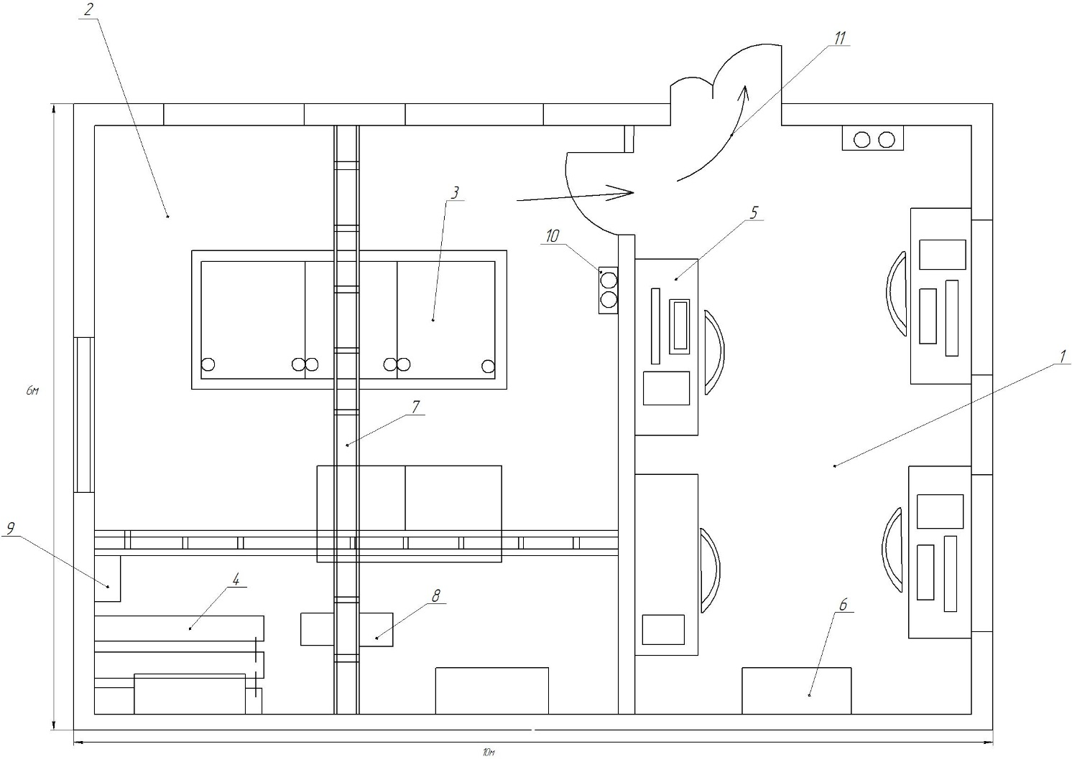

Расми 5.1. Лоиҳаи ҷобаҷокунии таҷҳизотҳо ва роҳҳои садамавӣ ҳангоми сухтор

Барои тезтар муаян кардан ва хабар додан љои сухтори руйдода гузаронидани амалњои истифодабари аз оташхомушкунанкњои автоматики, камандањои идоракунии сухторхомушкунињо ва дастањои оперативи сухторхомушкунињо ва ѓ. Барои хабардињи аз телефон радиотелефон радио ва воситањои дигари алоќа истифода кардан лозим аст. Дар биноњо ба сифати сигнализатсияи автоматики аз АДИ истифода мебаранд. Принсипи кори ин дар он аст, ки мањсулоти сузанда ба шонизатсияи љараён таъсир мерасонад, ки ин ба релеи љараён таъсир карда системаи сигнализатсияро васл месозад. Дар биноњои муасисави технологи огномустањкамњои 1-1,5 соата њудудгузори карда шудааст, ки ин барои паст кардани фурсати сухтор мусоидат мекунад. Диќати махсус асосоан ба эвакуатсияи одамон дода мешавад. Эвакуатсия бо роњои пешаки банаќшагири бурдарасони одамон баљои бехатари амали мегардад. Наќшаи эвакуатсия дар љои дастрас ба чашми одамон љойгир карда мешавад. Њамаи одамони дар бино љойгирбуда бояд гузаргоњи бехатариро инструксияњоро омузанд то, ки њангоми сухтор ба зарб бардори сухтан ва дигар њолатњо дучор нашаванд.

**5.2 Таъсироти майдонҳои электромагнитӣ ба муњит**

Дар зери мафњуми майдони электромагнити- ин шакли махсуси меъёриеро, ки ба воситаи он таъсироти байни зарядњои электрки иљро мешавад. Сабаби мављудияти майдони электромагнити бо таѓирёбии майдони

электрки бо ваќти Е ва зиёдшавии майдони магнити Н вобастаги доранд, њарду компонентњо бефосила якдигаро меангезанд. Бе шитоби њарорати зарядњои заряднок бо чи зарањо алоќаманди зич дорад.

Бо шитоби њаракати зарањои заряднок МЭ новобаста аз шаклашон кушода шуда бо масъалањо мутобиќ шаванд масалан, радиомављњо њангоми набудани љарён аз антенаи мављафкананда дур нашавад. Намноки ва њарорати њаво мављудияти колспруксияњои метали замини ва гузаронии љараёнњо инњо факторњое мебошанд, ки ба муњити зист ва шароитњои электро бехатари дохил мешавад. Мављудияти сими замини конструксияњои метали агар дар фазо љойгир бошад, хатари нобудшавии оамонро зиёд мекунад, барои он ки он фаќат дар болои электротаљњизотњо фаъолият мебарад. Љараёни чангбаранда инчунин шароитро барои кори электрки одамон хуб мегардонад.

Радиомаркази интиќолкунанда дар зонаи махсуси ба он мувофиќ љойгир

карда шуда метавонад, масоњати хеле зиёдро (1000 га) –ро ишѓол кунад. Аз руй сохтори худ онњо якчанд биноњои технки, ки дар онњо радиоинтиќолкунанњо ва майдони антенањо бо якчанд системаи антенофидерњо љойгиршудаанд ишѓол менамояд.

Система антено-фидери дар худ антена барои ченкуни радиомављ ва хати фидери ба он энергияи баланд басомад бо генератсияи интиќолкунанда мегузарад васл месозад.

Зонае ки имконияти таѓири МЭ љиди аст метавонад ба ду зона таќсим кард. Зонаи аввал ки ин њудуди Маркази радиоинтиќолкунанда буда дар инљо њама хизматрасонињо љойгир карда шудаанд ва кори радиоинтиќолкунандањо ва СФА таъмин мекунам. Ин њудуд нигоњ баён карда шуда дар инљо фаќат мутахасисони алоќаманд, бо хизматрасони интиќолкунандањо комутаторњо ва СФА роњ дода мешавад.

Зонаи дуюм зонае мебошанд, ки дар онљо масоњатњои гуногунро дар онљо љойгир мекунад ва дар њолатњои сар задани хавфи нурафкании ањоли ба ин зона оварда мерасонад.

Сатњи баланди МЭ дар њудуди радиомарказњои басомадњои паст миёна ва баланд дошта мављуд њастанд. Барои муаян намудани њолатњои нурафкани

майдони магнити зиёд намудани махсуси озмоишњо мегузаронад. Имрузњо манбаи электромагнити дар љойњои ањолинишин аз њисоби марказњои интиќолдињанда радиотехники ки ба муњити атроф мављњои ултракутоњ меафканад пањн шудааст.

Љадвал 5.1 Таснифи байнихалќии мављњои электромагнитї аз руи басомад.

|  |  |  |  |
| --- | --- | --- | --- |
| **Номгуи**  **диапазони**  **басомадњо** | **Њудуди диапазон** | **Номгуи диапазонњои мављи** | **Њудуди диапазонњо** |
| Аз њад зиёд паст АЗП | 3 - 30 Гц | Декамегаметрї | 100 - 10 Мм |
| Хеле паст ХП | 3 - 30 кГц | Мириаметрї | 100 - 10 км |
| Басомадњои паст БП | 30 - 300 кГц | Километрї | 10 - 1 км |
| Миёна М | 0,3 - 3 МГц | Гектометрї | 1 - 0,1 км |
| Басомади миёна БМ | 3 - 30 МГц | Декаметрї | 100 - 10 м |
| Хеле баланд басомад | 30 - 300 МГц | Метрї | 10 - 1 м |
| Абарбаланд басомад | 300 - 3000 ГГц | Децимиллиметрї | 1 - 0,1 мм |

Аз руйи тањлилњои њифзи њимоякунињо нишон медињад, ки њамин сатњои баланди нурафканињо асосан дар муњите, ки дар онљо радиоинтиќолкунандањо љойгир карда шудаанд бо антенањои баландиашон 180 м мављуд аст.

Интиќолкунаки телевизони. Интиќолкунакњои телевизиони чун ќоида дар шоњроњо љойгир карда мешавад. Антенањои интиќолкунанда одатан дар баландињои зиёда аз 110 м гузошта мешавад. Аз нуќтаи назарияи таъсиркуни ба саломатии инсон нурафкани мављиаш аз масофаи 10 м то якчанд километро таъсир мекунад. Ќимати шидати майдони электрки ба 15 В/м дар масофаи 1 км аз интиќолкунадањои тавоноиашон 1 мВт баробар аст. Манбаъи майдони электромагнити ин катушкаи инпулсиони конденсатори элементњои алоњидаи генератори контурњо ва алоќа кондисаторњо, трансформаторњо антенањо ва ѓ.

Дараљаи таъсири нурафкании майдони электромагнити ба организми инсон аз басомади диапазон таъсири интенсивноки факторњо давомнокии нурафкании, тартиби нурафкани, намуди нурафкани ва хусусиятњои хоси организм вобастаги дорад.

Таъсири биологи майдони электромагнити басомадњои баланд аз самаранокии њарорати ва арифметикаи он хабар медињад. Дар вобастаги аз диапазон басомад дар норањои асоси гигени њолатњои нурафкании гуногун бо принсипњои гуногун амали мекунад. Љавобњои бехатари барои одам дар майдони электромагнити шидатњо ин майдон нагирифтааст. Ќоидањои гигени барои фардњо дар зонањои систематики аз руи ГОСТ 12.1.002.75 ССБТ амали карда мешавад. Барои майдони магнити дар муаяни кори шидатноки набояд аз 8 кА/м зиёд шавад, яке аз методњои асосии аз нурафкании рости радиуси экраникунони мебошад. Барои экраонокунони аз маводњои гузаронишашон баланд истифода мебаранд.

**5.3 Њисобкунии ваќти Эвакуатсиякунии одамон аз бино њангоми сухтор.**

Њисобкунии ваќти эвакуатсия одами $τ_{p}$ аз руи њосили љамъ ваќти њаракати сели одами ба ваќти алоњидаро њисоб карда мешавад  мудати ваќти сели одамњо дар ќитъаи аввалаи роњ  . Сатњи сел дорои ќитъањоро аз руи формулаи  муаянкарда мешавад ки дар инљо N1- миќдори одамон дар ќитъаи якум f- масоњати миёна горизонталии проексияи одамон, одамон бо либосњои тобистона -01; одамон бо либосњои тобистона 0,125 нињол то -0,07м2

; ; ; 

Ќобиляти гузаронии сел

Q=D*V*;Q=0.04*100*3=12 м/даќ



Дар њамаи ќитъаи ваќти сарфшавии умуми баробар аст.



**Хулоса**

Дар раванди тараќиёти соњаи техника ва технология, ки љањони имрузаро бе ин соња тасавур кардан ѓайриимкон аст, соњаи телекомуникатсия ва иттилоот низ руз аз руз густариш ёфта истодааст.

Имрузњо њамаи соњањои љомеъа хох иќтисодиёту молия, истењсолот энергетика, соњањои аграри, маориф ва илмро бе истифодабарии врситањои телекомуникатсиони ѓайриимкон аст. Њамаи соњањои љомеъа бо соњаи ахбороти сахт алоќаманд мебошад. Дар раванди пешравии соњањои технологияи иттилооти имрузњо њазорон ихтироотњои нав ба нави техники дар ин соња руй дода истодааст. Соњаи технологияи иттилооти яке аз соњањои тараќикардаи љањони имруза ба њисоб меравад.

Дар баробари тараќиёт ва пешрафт дар ин соња руз ба руз камбуди ва норасогињо ба миён омада истодааст. Мушкили асоси дар соњаи технологияњои иттилооти ин њифзи бехатарии иттилоот мебошад. Њифзи бехатарии иттилооти мушкили асосии соњаи Технологияи Иттилооти мебошад, ки имрузњо њамашон ба мутахасисони ин соња барномањои махсусро барои муњофизати бехатари иттилооти коркард карда истифода ва њато илми нави бехатарии иттилооти бо номи Криптография ва

Стенография имрузњо фаъолият мекунад.

Дар ин кори класификатсиони хатмкунандаги мо дар бораи њифзи иттилоот, усулњои њифзкунии иттилоот аз дастрасии ѓайрисанксиони, усулњои барамздарори ва азрамзбарории иттилоот ва дар бораи усулњои криптографи маълумот љамъ овардаем. Маълумотњои њифзи иттилоот яке аз масъалањои ташфишовар ин соња ба шумор меравад ва барои пешгири намудан аз дастрасии ѓайрисанксиони мо бороњои крипографи рамзгузори истифода мекунем.

Дар ин КХТ мо мавзуњои :

- масъалањои асоси, вазифањо ва муњофизати ахборотњо.

- хавфњои талафёбии ахборотњо

- системаи Стенографи

- истифодабарии барномањои њифзкунанда

- њолатњои муњофизати

- њисобкунии лоињакашии иќтисоди

- бехатарии фаъолиятро бараси намуда маълумоти мухтасар гирд оварда додем

Умедворам, ки ин КХТ ман дар он роњои њифзи ахборот, пешгири аз талафёби ва дигар маълумотњоро лоињакаши намуда маълумот љамъ овардам, барои имруз ва ояндаи соња бехатарии ахборотњо самараи хуб ба бор меоварад.

**Адабиётњо**

1. Технические средства и методы защиты информации:Учебник для вузов / Зайцев А.П., Шелупанов А.А., Мещеряков Р.В. и др.; под ред. А.П. Зайцева и А.А. Шелупанова. – М.: ООО «Издательство Машиностроение», 2009 – 508 с.

2. Безбогов А.А., Шамкин В.Н. Методы и средства защиты компьютерной информации, ТГТУ, 2006, 120с.

3. Молдовян А.А., Молдовян Н.А., Советов Б.Я. Криптография. - СПб.: Издательство “Лань”, 2001. - 224с

4. «Защита информации в сетях ЭВМ» – А. Злой, Москва 1999 год.

5. Грибунин В.Г., Оков И.Н., Туринцев И.В. Цифровая стеганография. М.: Солон-Пресс, 2009. 272 с.

6. Аграновский А.В., Балакин А.В., Грибунин В.Г., Сапожников С.А. Стеганография, цифровые водяные знаки и стегоанализ. Монография. М.: Вузовская книга, 2009. 220 с.

7. Разинков Е.В., Латыпов Р.Х. Стойкость стегонографических систем // Ученые записки Казанского гос. ун.-та. Физ.-мат. науки. 2009. Т. 151. Кн. 2. С. 126-132.

8. Ремизов А.В., Филиппов М.В. Оценка необнаружимости стеганографических алгоритмов // Наука и образование. 2012.

9. Васильев А.В. Технико-экономическое обоснование дипломных проектов (работ): Учеб. пособие/ Изд-во СПбГЭТУ, 2002. - 24 с.

10. Охрана труда на предприятиях связи: Учебник для вузов / Н.И. Баклашов, Н.Ж. Китаев и др. – М.: Радио и связь, 1985. – 280 с.

11. Основы техники безопасности в электроустановках: Учебное пособие для вузов / П.А. Долин. – М.: Энергоиздат. 1984. – 448 с.

12. Долин П.А. Справочник по технике безопасности. – М.: Энергоиздат, 1985. – 488 с.

13.Производственное освещение: Методические указания по выполнению раздела охрана труда в дипломном проекте. – Алма-Ата: 1989.